|  |  |
| --- | --- |
|  | **Государственное бюджетное профессиональное образовательное учреждение «Южно-Уральский государственный колледж»** |
| Учебно-методический отдел |
| Обучающая (учебная) и вспомогательная литература |
| Учебно-практическое пособие |

**РАБОЧАЯ ТЕТРАДЬ**

для практических работ по дисциплине ОУДБ. 04 История

*обучающегося очной формы обучения,*

*специальность шифр* 38.02.01 *группа №169 - Э*

*\_\_\_\_\_\_\_\_\_\_\_\_\_\_\_\_\_\_\_\_\_\_\_\_\_\_\_\_\_\_\_\_\_\_\_\_\_\_\_\_\_\_\_\_\_\_\_*

*(фамилия, имя, отчество)*

2020 г.

|  |  |  |  |
| --- | --- | --- | --- |
|  | Должность | *Фамилия/Подпись* | *Дата* |
| Разработал | Преподаватель | Золотова О.А. |  |
| Проверил | Зав. учебно-методическим отделом |  |  |
| Согласовал | Зам. директора по учебной работе |  |  |
| Версия: 01 | ***Без подписи документ действителен 3 суток после распечатки.***  ***Дата и время распечатки: 20.12.2020*** | Экземпляр № \_\_\_\_\_ | *с. 1 из 53* |

|  |  |
| --- | --- |
|  | ГБПОУ «ЮУГК» Кыштымский филиал |
| Учебно-методический отдел |
| Обучающая (учебная) и вспомогательная литература |
| Рабочая тетрадь |

ББК 74.57

**Золотова О.А.** Рабочая тетрадь для практических работ по дисциплине : ОУДБ. 04 История Учебно-практическое пособие. 2020. – 53 с.

Рассмотрено и одобрено на заседании ПЦК общеобразовательного цикла

Протокол от «\_\_\_» \_\_\_\_\_\_\_\_\_ 2020 г. №\_\_\_\_

Председатель ПЦК\_\_\_\_\_\_\_\_\_\_\_\_ Хусаинова Н.А./

Рабочая тетрадь по общеобразовательной дисциплине ОУДБ. 04 История предназначена для проведения практических работ на 1курсе

очной формы обучения по специальности 38.02.01 «Экономика и бухгалтерский учет (по отраслям)» группа №169 – Э.

В тетрадь включены двенадцать лабораторных работ, тематика которых полностью соответствует программе.

ГБПОУ «ЮУГК» Кыштымский филиал, 2020

|  |  |  |  |
| --- | --- | --- | --- |
| Версия: 01 | ***Без подписи документ действителен 3 суток после распечатки.***  ***Дата и время распечатки: 20.12.2014*** | Экземпляр № \_\_\_\_\_ | *с. 2 из 53* |

|  |  |
| --- | --- |
|  | **ГБОУ ЮУГК Кыштымский филиал** |
| Учебно-методический отдел |
| Обучающая (учебная) и вспомогательная литература |

Рабочая тетрадь – учебно-практическое издание, предназначенное для работы обучающихся, как в аудитории, так и для самостоятельной подготовки, в котором соединяется изложение основных положений курса с выработкой общих и профессиональных компетенций у обучающегося, формирования практических умений и навыков. Изложение материала в рабочей тетради чередуется с пробелами, которые заполняет обучающийся по ходу ведения лекции, практического занятия.

**Цель рабочей тетради** – обеспечить пооперационное формирование мыслительных процессов, способствовать повышению эффективности обучения студентов и уровня их творческого развития.

Рабочая тетрадь в практике учебного процесса решает следующие **задачи**:

- развитие мышления у студентов;

- более прочное усвоение теоретических знаний;

- приобретение практических умений и навыков решения не только типовых, но и развивающих, творческих заданий;

- контроль за ходом обучения студентов конкретной учебной дисциплине.

Данный вид рабочей тетради является контролирующим. Выполняется после изучения темы, проводится контроль знаний и умений, а также выявляется уровень сформированности знаний и умений.

Рабочая тетрадь составлена с учетом требований стандарта по специальности, программы дисциплины. В тетради даны практические задания. Указан список рекомендуемой литературы.

Предисловие

Уважаемый студент!

Данная рабочая тетрадь по истории (с древнейших времен до начала 21 вв) представляет собой учебное пособие к учебнику «История» В.В.Артемова и Ю.Н. Лубченкова (Издательский центр «Академия», Москва, 2014 г.) для обучающихся в образовательных учреждениях начального и среднего профессионального образования.

Все задания сборника направлены на усвоение, повторение и закрепление знаний, полученных при изучении материала учебника «История» В.В.Артемова и Ю.Н.Лубченкова. Выполнение практических работ способствует овладению умениями и навыками поиска, систематизации и комплексного анализа исторической информации, составлению схем и таблиц, формированию исторического мышления – способности рассматривать события и явления с точки зрения их исторической обусловленности, критически анализировать источники, устанавливать причинно-следственные связи, делать выводы, представлять результаты изучения исторического материала в виде таблиц и схем. Выполнение некоторых заданий требует дополнительных знаний, что свидетельствует о кругозоре обучающихся.

Материал по каждому занятию излагается в следующей последовательности: кратко формулируется цель занятия, определяется конкретное задание и порядок его выполнения.

Практические занятия включают в себя различные типы заданий.

**Задания репродуктивного характера.**В ответах на такие задания следует перечислить причины, последствия, значений событий. Дать определение понятиям. Критерием оценки является правильность и полнота ответа.

**Задания на заполнение таблиц.** Таблицы заполняются полностью или частично. Критерием оценки является правильность и полнота заполнения граф таблицы.

**Задания по работе с источниками, документами.** Внимательно прочитав источник, нужно выполнить сформулированное задание. В данном случае оценивается правильность и полнота ответа.

Задания выполняться индивидуально в специально заведенных тетрадях для практических занятий. Сдаются студентами преподавателю для проверки и оценивания.

Весь комплекс заданий позволит полнее освоить материал учебника и лучше ориентироваться в исторических событиях прошлого и современности.

**Перечень практических занятий по дисциплине История**

**Практическое занятие № 1**

Тема: Великие державы Древнего Востока

**Практическое занятие № 2**

Тема: Средневековая культура Западной Европы. Начало Ренессанса

**Практическое занятие № 3**

Тема: Общество Древней Руси

**Практическое занятие № 4**

Тема: Культура Руси конца XIII— XVII веков

**Практическое занятие № 5**

Тема: Развитие европейской культуры и науки в XVII— XVIII веках. Эпоха Просвещения

**Практическое занятие № 6**

Тема: Русская культура XIX века.

**Практическое занятие № 7**

Тема: Гражданская война в России.

**Практическое занятие № 8**

Тема: Советская культура в 1920—1930-е годы.

**Практическое занятие № 9**

Тема: Составление таблицы: основные битвы и сражения Великой Отечественной войны

**Практическое занятие № 10**

Тема: СССР в послевоенные годы.

**Практическое занятие № 11**

Тема: Развитие советской культуры (1945 — 1991 годы).

**Практическое занятие № 12**

Тема: Культура и духовная жизнь общества в конце ХХ — начале XXI века.

Практическая работа №1 Великие державы Древнего Востока

Студент должен:

**уметь:**

- работать с историческими источниками;

- выявлять характерные черты развития цивилизаций Древнего мира.

**знать:**

- основные цивилизации Древнего мира;

* социальное устройство общества Древнего мира;
* государственное устройство стран Древнего мира;
* особенности законодательной системы Древнего мира;
* важнейшие события и даты Истории Древнего мира

**Задание 1.** Восстановите социальную структуру Древнего Египта в иерархическом порядке.

1. Крестьяне, ремесленники.
2. Жрецы, вельможи.
3. Рабы.
4. Чиновники, войско.
5. Фараон.

hello_html_m5f3db24e.gif

hello_html_m16d84ef1.gifhello_html_m78c058c4.gif

hello_html_6a9b0531.gif

hello_html_m1032fe7c.gif

**Задание 2.**В поучении говорилось: «Сделайся \_\_\_\_\_\_\_\_\_\_\_\_\_\_! Он освобождён от повинностей, он охранён от всяких работ, он удалён от мотыги и кирки. Ты разодет, тебя возвеличивают…»

О какой выгодной должности в Египте идёт речь?

**Задание 3**.

«Я – царь совершенный. Я начертал свои драгоценные слова на камне, чтобы сильные не притесняли слабого, чтобы оказать справедливость сироте и вдове… Если кто-либо из людей уничтожит мои законы, сотрет мое начертанное имя на камне и напишет свое – будь то царь, будь то простой человек, пусть великие боги проклянут его судьбу». Так писал Хаммурапи, правитель Вавилонского царства.

Восстановите 5 законов царя, найденные на стеле.

1.\_\_\_\_\_\_\_\_\_\_\_\_\_\_\_\_\_\_\_\_\_\_\_\_\_\_\_\_\_\_\_\_\_\_\_\_\_\_\_\_\_\_\_\_\_\_\_\_\_\_\_\_\_\_\_\_\_\_\_\_\_\_\_\_\_\_\_\_\_\_\_\_\_\_\_\_\_\_\_\_\_\_\_\_\_\_\_\_\_\_\_\_\_\_\_\_\_\_\_\_\_\_\_\_\_\_\_\_\_\_\_\_\_\_\_\_\_\_\_\_\_\_\_\_\_\_\_\_\_\_\_

2\_\_\_\_\_\_\_\_\_\_\_\_\_\_\_\_\_\_\_\_\_\_\_\_\_\_\_\_\_\_\_\_\_\_\_\_\_\_\_\_\_\_\_\_\_\_\_\_\_\_\_\_\_\_\_\_\_\_\_\_\_\_\_\_\_\_\_\_\_\_\_\_\_\_\_\_\_\_\_\_\_\_\_\_\_\_\_\_\_\_\_\_\_\_\_\_\_\_\_\_\_\_\_\_\_\_\_\_\_\_\_\_\_\_\_\_\_\_\_\_\_\_\_\_\_\_\_\_\_\_\_

3\_\_\_\_\_\_\_\_\_\_\_\_\_\_\_\_\_\_\_\_\_\_\_\_\_\_\_\_\_\_\_\_\_\_\_\_\_\_\_\_\_\_\_\_\_\_\_\_\_\_\_\_\_\_\_\_\_\_\_\_\_\_\_\_\_\_\_\_\_\_\_\_\_\_\_\_\_\_\_\_\_\_\_\_\_\_\_\_\_\_\_\_\_\_\_\_\_\_\_\_\_\_\_\_\_\_\_\_\_\_\_\_\_\_\_\_\_\_\_\_\_\_\_\_\_\_\_\_\_\_\_

4\_\_\_\_\_\_\_\_\_\_\_\_\_\_\_\_\_\_\_\_\_\_\_\_\_\_\_\_\_\_\_\_\_\_\_\_\_\_\_\_\_\_\_\_\_\_\_\_\_\_\_\_\_\_\_\_\_\_\_\_\_\_\_\_\_\_\_\_\_\_\_\_\_\_\_\_\_\_\_\_\_\_\_\_\_\_\_\_\_\_\_\_\_\_\_\_\_\_\_\_\_\_\_\_\_\_\_\_\_\_\_\_\_\_\_\_\_\_\_\_\_\_\_\_\_\_\_\_\_\_\_

5\_\_\_\_\_\_\_\_\_\_\_\_\_\_\_\_\_\_\_\_\_\_\_\_\_\_\_\_\_\_\_\_\_\_\_\_\_\_\_\_\_\_\_\_\_\_\_\_\_\_\_\_\_\_\_\_\_\_\_\_\_\_\_\_\_\_\_\_\_\_\_\_\_\_\_\_\_\_\_\_\_\_\_\_\_\_\_\_\_\_\_\_\_\_\_\_\_\_\_\_\_\_\_\_\_\_\_\_\_\_\_\_\_\_\_\_\_\_\_\_\_\_\_\_\_\_\_\_\_\_\_

**Задание 4.** Приведите в соответствие события и даты.

|  |  |
| --- | --- |
| 1. 1. Возникновение Царства   Шумера и Аккада | А. 2800-2250 гг. до н.э. |
| 1. 2. Правление царя Хаммурапи | Б.  II тысячелетие до н.э. |
| 1. 3. Гибель Изральского царства | В. конец XXII века до н.э. |
| 1. 4. Древнее царство Египта | Г. 1580-1085 гг. до н.э. |
| 1. 5. Правление фараона   Аменхотепа III | 1. Д. 1792-1750 гг. до н.э. |
| 1. 6. В Индии появились арии в | 1. Ж. 722 г. до н.э. |

Ответ:

1.

2.

3.

4.

5.

6.

**Задание 5**. К истории каких стран относятся эти выражения?

Ответ:

«Краснобровые» - \_\_\_\_\_\_\_\_\_\_\_\_\_\_\_\_\_\_\_\_\_\_\_\_\_\_\_\_

«Жёлтые повязки» - \_\_\_\_\_\_\_\_\_\_\_\_\_\_\_\_\_\_\_\_\_\_\_\_\_\_

«Махабхарата» - \_\_\_\_\_\_\_\_\_\_\_\_\_\_\_\_\_\_\_\_\_\_\_\_\_\_\_\_\_

«Висячие сады Семирамиды» - \_\_\_\_\_\_\_\_\_\_\_\_\_\_\_\_\_

**Задание 6.** Составить сравнительную таблицу «Великие державы Древнего Востока».

|  |  |  |  |  |
| --- | --- | --- | --- | --- |
|  | Египет | Индия | Персия | Китай |
| Общее |  |  |  |  |
| Отличия |  |  |  |  |

**Задание 7.**Контрольные вопросы.

1. Как происходило зарождение государственности?

Ответ: \_\_\_\_\_\_\_\_\_\_\_\_\_\_\_\_\_\_\_\_\_\_\_\_\_\_\_\_\_\_\_\_\_\_\_\_\_\_\_\_\_\_\_\_\_\_\_\_\_\_\_\_\_\_\_\_\_\_\_\_\_\_\_\_\_\_\_\_\_\_\_\_\_\_\_\_\_\_\_\_\_\_\_\_\_\_\_\_\_\_\_\_\_\_\_\_\_\_\_\_\_\_\_\_\_\_\_\_\_\_\_\_\_\_\_\_\_\_\_\_\_\_\_\_\_\_\_\_\_\_\_\_\_\_\_\_\_\_\_\_\_\_\_\_\_\_\_\_\_\_\_\_\_\_\_\_\_\_\_\_\_\_\_\_\_\_\_\_\_\_\_\_\_\_\_\_\_\_\_\_\_\_\_\_\_\_\_\_\_\_\_\_\_\_\_\_\_\_\_\_\_\_\_\_\_\_\_\_\_\_\_\_\_\_\_\_\_\_\_\_\_\_\_\_\_\_\_\_\_\_\_\_\_\_\_\_\_\_\_\_\_\_\_\_\_\_\_\_\_\_\_\_\_\_\_\_\_\_\_\_\_\_\_\_\_\_\_\_\_\_\_\_\_\_\_\_\_\_\_\_\_\_\_\_\_\_\_\_\_\_\_\_\_\_\_\_\_\_\_\_\_\_\_\_\_\_\_\_\_\_\_\_\_\_\_\_\_\_\_\_\_\_\_\_\_\_\_\_\_\_

1. Определить признаки цивилизации.

Ответ:

\_\_\_\_\_\_\_\_\_\_\_\_\_\_\_\_\_\_\_\_\_\_\_\_\_\_\_\_\_\_\_\_\_\_\_\_\_\_\_\_\_\_\_\_\_\_\_\_\_\_\_\_\_\_\_\_\_\_\_\_\_\_\_\_\_\_\_\_\_\_\_\_\_\_\_\_\_\_\_\_\_\_\_\_\_\_\_\_\_\_\_\_\_\_\_\_\_\_\_\_\_\_\_\_\_\_\_\_\_\_\_\_\_\_\_\_\_\_\_\_\_\_\_\_\_\_\_\_\_\_\_\_\_\_\_\_\_\_\_\_\_\_\_\_\_\_\_\_\_\_\_\_\_\_\_\_\_\_\_\_\_\_\_\_\_\_\_\_\_\_\_\_\_\_\_\_\_\_\_\_\_\_\_\_\_\_\_\_\_\_\_\_\_\_\_\_\_\_\_\_\_\_\_\_\_\_\_\_\_\_\_\_\_\_\_\_\_\_\_\_\_\_\_\_\_\_\_\_\_\_\_\_\_\_\_\_\_\_\_\_\_\_\_\_\_\_\_\_\_\_\_\_\_\_\_\_\_\_\_\_\_\_\_\_

1. В чём состояли отличия древневосточной и античной цивилизаций?

Ответ:

\_\_\_\_\_\_\_\_\_\_\_\_\_\_\_\_\_\_\_\_\_\_\_\_\_\_\_\_\_\_\_\_\_\_\_\_\_\_\_\_\_\_\_\_\_\_\_\_\_\_\_\_\_\_\_\_\_\_\_\_\_\_\_\_\_\_\_\_\_\_\_\_\_\_\_\_\_\_\_\_\_\_\_\_\_\_\_\_\_\_\_\_\_\_\_\_\_\_\_\_\_\_\_\_\_\_\_\_\_\_\_\_\_\_\_\_\_\_\_\_\_\_\_\_\_\_\_\_\_\_\_\_\_\_\_\_\_\_\_\_\_\_\_\_\_\_\_\_\_\_\_\_\_\_\_\_\_\_\_\_\_\_\_\_\_\_\_\_\_\_\_\_\_\_\_\_\_\_\_\_\_\_\_\_\_\_\_\_\_\_\_\_\_\_\_\_\_\_\_\_\_\_\_\_\_\_\_\_\_\_\_\_\_\_\_\_\_\_\_\_\_\_\_\_\_\_\_\_\_\_\_\_\_\_\_\_\_\_\_\_\_\_\_\_\_\_\_\_\_\_\_\_\_\_\_\_\_\_\_\_\_\_\_\_

4.Перечислите древневосточные и античные цивилизации.

Ответ:

\_\_\_\_\_\_\_\_\_\_\_\_\_\_\_\_\_\_\_\_\_\_\_\_\_\_\_\_\_\_\_\_\_\_\_\_\_\_\_\_\_\_\_\_\_\_\_\_\_\_\_\_\_\_\_\_\_\_\_\_\_\_\_\_\_\_\_\_\_\_\_\_\_\_\_\_\_\_\_\_\_\_\_\_\_\_\_\_\_\_\_\_\_\_\_\_\_\_\_\_\_\_\_\_\_\_\_\_\_\_\_\_\_\_\_\_\_\_\_\_\_\_\_\_\_\_\_\_\_\_\_\_\_\_\_\_\_\_\_\_\_\_\_\_\_\_\_\_\_\_\_\_\_\_\_\_\_\_\_\_\_\_\_\_\_\_\_\_\_\_\_\_\_\_\_\_\_\_\_\_\_\_\_\_\_\_\_\_\_\_\_\_\_\_\_\_\_\_\_\_\_\_\_\_\_\_\_\_\_\_\_\_\_\_\_\_\_\_\_\_\_\_\_\_\_\_\_\_\_\_\_\_\_\_\_\_\_\_\_\_\_\_\_\_\_\_\_\_\_\_\_\_\_\_\_\_\_\_\_\_\_\_\_\_

Практическая работа №2 Средневековая культура Западной Европы. Начало Ренессанса

Студент должен:

**уметь:**

- работать с историческими источниками;

- выявлять характерные черты развития цивилизаций эпохи Средневековья.

**знать:**

- основные этапы развития Средневековья;

* социальное устройство средневекового общества ;
* государственное устройство стран Древнего мира;
* особенности законодательной системы Древнего мира;
* важнейшие события и даты Истории Древнего мира

**Задание 1.**Напишите три этапа Средневековья:

hello_html_m45ba4cda.gifhello_html_m1e99ae98.gifhello_html_58ca73c4.gifhello_html_m58a87e53.gifhello_html_m34764c04.gif

**Задание 2**. Первое знакомство римлян с этими племенами произошло ещё в I в. до н.э., когда они попытались осесть в римской провинции Галлии. Но натиск был отбит знаменитым полководцем Юлием Цезарем. О каких племенах повествует Юлий Цезарь: «Вся жизнь их проходит в охоте и военных занятиях: с раннего детства они (закаляются), приучаясь к тяготам их сурового образа жизни». \_\_\_\_\_\_\_\_\_\_\_\_\_\_\_\_\_\_\_\_\_\_\_\_\_\_\_\_\_\_\_\_\_\_\_\_\_\_\_\_\_\_\_\_\_\_\_\_\_\_\_\_\_\_\_\_\_\_\_\_\_\_\_\_\_\_

**Задание 3.** Подпишите названия рыцарского вооружения.

1 2 3 4 5

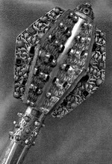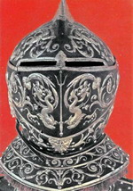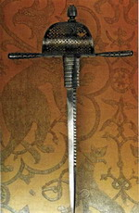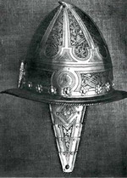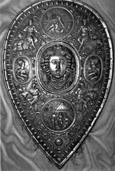

1. \_\_\_\_\_\_\_\_\_\_\_\_\_\_\_
2. \_\_\_\_\_\_\_\_\_\_\_\_\_\_\_
3. \_\_\_\_\_\_\_\_\_\_\_\_\_\_\_
4. \_\_\_\_\_\_\_\_\_\_\_\_\_\_\_
5. \_\_\_\_\_\_\_\_\_\_\_\_\_\_\_

**Задание 4**. Восстановите феодальную лестницу.

\_\_\_\_\_\_\_

\_\_\_\_\_\_\_\_\_\_

\_\_\_\_\_\_\_\_\_\_\_\_

\_\_\_\_\_\_\_\_\_\_\_\_\_\_\_

\_\_\_\_\_\_\_\_\_\_\_\_\_\_\_\_\_\_\_

Бароны

Герцоги и графы

Рыцари

Крестьяне

Король

**Задание 5**. Объясните средневековую пословицу: «Вассал моего вассала - не мой вассал» \_\_\_\_\_\_\_\_\_\_\_\_\_\_\_\_\_\_\_\_\_\_\_\_\_\_\_\_\_\_\_\_\_\_\_\_\_\_\_\_\_\_\_\_\_\_\_\_\_\_\_\_\_\_\_\_\_\_\_\_\_\_\_\_\_\_\_\_\_\_\_\_\_\_\_\_\_\_\_\_\_\_\_\_\_\_\_\_\_\_\_\_\_\_\_\_\_\_\_\_\_\_\_\_\_\_\_\_\_\_\_\_\_\_\_\_\_\_\_\_\_\_\_\_\_\_\_\_\_\_\_\_\_\_\_\_\_\_\_\_\_\_\_\_\_\_\_\_\_\_\_\_\_\_\_\_\_\_\_\_\_\_\_\_\_\_\_\_\_\_\_\_\_\_\_\_\_\_\_\_\_\_\_\_\_\_\_\_\_\_\_\_\_\_\_\_\_\_\_\_\_\_\_\_\_\_\_\_\_\_\_\_\_\_\_\_\_\_\_\_\_\_\_\_\_\_\_\_\_\_\_\_\_\_\_\_\_\_\_\_\_\_\_\_\_\_\_\_\_\_\_\_\_\_\_\_\_\_\_\_\_\_\_\_\_\_\_\_\_\_\_\_\_\_\_\_\_\_\_\_\_\_\_\_\_\_\_\_\_\_\_\_\_\_\_\_\_\_\_\_\_\_\_\_\_\_\_\_\_\_\_\_\_\_\_\_\_\_\_\_\_\_\_\_\_\_\_\_\_\_\_\_\_\_\_\_\_\_\_\_\_\_\_\_\_\_\_\_\_\_\_\_\_\_\_\_\_\_\_\_\_\_\_\_\_\_\_\_\_\_\_\_\_\_\_\_\_\_\_\_\_\_\_\_\_\_\_\_\_\_\_\_\_\_\_\_\_\_\_\_\_\_\_\_\_\_\_\_\_\_\_\_\_\_\_\_\_\_\_\_\_\_\_\_\_\_\_\_\_\_\_\_\_\_\_\_\_\_\_\_\_\_\_\_\_\_\_\_\_\_\_\_\_\_\_\_\_\_\_\_\_\_

hello_html_53d6af51.gif

**Задание 6.**Какие событии произошли в:

732 г. - \_\_\_\_\_\_\_\_\_\_\_\_\_\_\_\_\_\_\_\_\_\_\_\_\_\_\_\_\_\_\_\_\_\_\_\_\_\_\_\_\_\_\_\_\_\_\_\_\_\_

1066 г. \_\_\_\_\_\_\_\_\_\_\_\_\_\_\_\_\_\_\_\_\_\_\_\_\_\_\_\_\_\_\_\_\_\_\_\_\_\_\_\_\_\_\_\_\_\_\_\_\_\_\_

814 г. \_\_\_\_\_\_\_\_\_\_\_\_\_\_\_\_\_\_\_\_\_\_\_\_\_\_\_\_\_\_\_\_\_\_\_\_\_\_\_\_\_\_\_\_\_\_\_\_\_\_\_\_

800 г. \_\_\_\_\_\_\_\_\_\_\_\_\_\_\_\_\_\_\_\_\_\_\_\_\_\_\_\_\_\_\_\_\_\_\_\_\_\_\_\_\_\_\_\_\_\_\_\_\_\_\_\_

**Задание 7.**Ответьте на вопросы:

1. Какие территории завоевал Карл Великий?

Ответ:

\_\_\_\_\_\_\_\_\_\_\_\_\_\_\_\_\_\_\_\_\_\_\_\_\_\_\_\_\_\_\_\_\_\_\_\_\_\_\_\_\_\_\_\_\_\_\_\_\_\_\_\_\_\_\_\_\_\_\_\_\_\_\_\_

1. Что такое Каролингское возрождение?

Ответ:

\_\_\_\_\_\_\_\_\_\_\_\_\_\_\_\_\_\_\_\_\_\_\_\_\_\_\_\_\_\_\_\_\_\_\_\_\_\_\_\_\_\_\_\_\_\_\_\_\_\_\_\_\_\_\_\_\_\_\_\_\_\_\_\_\_\_\_\_\_\_\_\_\_\_\_\_\_\_\_\_\_\_\_\_\_\_\_\_\_\_\_\_\_\_\_\_\_\_\_\_\_\_\_\_\_\_\_\_\_\_\_\_\_\_\_\_\_\_\_\_\_\_\_\_\_\_\_\_\_\_\_\_\_\_\_\_\_\_\_\_\_\_\_\_\_\_\_\_\_\_\_\_\_\_\_\_\_\_\_\_\_\_\_\_\_\_\_\_\_\_\_\_\_\_\_\_\_\_\_\_\_\_\_\_\_\_\_\_\_\_\_\_\_\_\_\_\_\_

1. Назовите причины возникновения феодальной раздробленности. Какие из этих причин вы считаете главными?

Ответ:

\_\_\_\_\_\_\_\_\_\_\_\_\_\_\_\_\_\_\_\_\_\_\_\_\_\_\_\_\_\_\_\_\_\_\_\_\_\_\_\_\_\_\_\_\_\_\_\_\_\_\_\_\_\_\_\_\_\_\_\_\_\_\_\_\_\_\_\_\_\_\_\_\_\_\_\_\_\_\_\_\_\_\_\_\_\_\_\_\_\_\_\_\_\_\_\_\_\_\_\_\_\_\_\_\_\_\_\_\_\_\_\_\_\_\_\_\_\_\_\_\_\_\_\_\_\_\_\_\_\_\_\_\_\_\_\_\_\_\_\_\_\_\_\_\_\_\_\_\_\_\_\_\_\_\_\_\_\_\_\_\_\_\_\_\_\_\_\_\_\_\_\_\_\_\_\_\_\_\_\_\_\_\_\_\_\_\_\_\_\_\_\_\_\_\_\_\_\_\_\_\_\_\_\_\_\_\_\_\_\_\_\_\_\_\_\_\_\_\_\_\_\_\_\_\_\_\_\_\_\_\_\_\_\_\_\_\_\_\_\_\_\_\_\_\_\_\_\_\_\_\_\_\_\_\_\_\_\_\_\_\_\_\_\_

1. Какие европейские государства зародились в эпоху раннего Средневековья?

Ответ:

\_\_\_\_\_\_\_\_\_\_\_\_\_\_\_\_\_\_\_\_\_\_\_\_\_\_\_\_\_\_\_\_\_\_\_\_\_\_\_\_\_\_\_\_\_\_\_\_\_\_\_\_\_\_\_\_\_\_\_\_\_\_\_\_\_\_\_\_\_\_\_\_\_\_\_\_\_\_\_\_\_\_\_\_\_\_\_\_\_\_\_\_\_\_\_\_\_\_\_\_\_\_\_\_\_\_\_\_\_\_\_\_\_\_\_\_\_\_\_\_\_\_\_\_\_\_\_\_\_\_\_\_\_\_\_\_\_\_\_\_\_\_\_\_\_\_\_\_\_\_\_\_\_\_\_\_\_\_\_\_\_\_\_\_\_\_\_\_\_\_\_\_\_\_\_\_\_\_\_\_\_\_\_\_\_\_\_\_\_\_\_\_\_\_\_\_\_\_

1. Раннее Средневековье в Европе называют «тёмными веками». Как вы думаете, почему? Считаете ли вы, это название верным**?**

**\_\_\_\_\_\_\_\_\_\_\_\_\_\_\_\_\_\_\_\_\_\_\_\_\_\_\_\_\_\_\_\_\_\_\_\_\_\_\_\_\_\_\_\_\_\_\_\_\_\_\_\_\_\_\_\_\_\_\_\_\_\_\_\_\_\_\_\_\_\_\_\_\_\_\_\_\_\_\_\_\_\_\_\_\_\_\_\_\_\_\_\_\_\_\_\_\_\_\_\_\_\_\_\_\_\_\_\_\_\_\_\_\_\_\_\_\_\_\_\_\_\_\_\_\_\_\_\_\_\_\_\_\_\_\_\_\_\_\_\_\_\_\_\_\_\_\_\_\_\_\_\_\_\_\_\_\_\_\_\_\_\_\_\_\_\_\_\_\_\_\_\_\_\_\_\_\_\_\_\_\_\_\_\_\_\_\_\_\_\_\_\_\_\_\_\_\_\_\_\_\_\_\_\_\_\_\_\_\_\_\_\_\_\_\_\_\_\_\_\_\_\_\_\_\_\_\_\_\_\_\_\_\_\_\_\_\_\_\_\_\_\_\_\_\_\_\_\_\_\_\_\_\_\_\_\_\_\_\_\_\_\_\_\_\_\_\_\_\_\_\_\_\_\_\_\_\_\_\_\_\_\_\_\_\_\_\_\_\_\_\_\_\_\_\_\_\_\_\_\_\_\_\_\_\_\_\_\_\_\_\_\_\_\_\_\_\_\_\_\_\_\_\_\_\_\_\_\_\_\_\_\_\_\_\_\_\_\_\_\_\_\_\_\_\_\_\_\_\_\_\_\_\_\_\_\_\_\_\_\_\_\_\_\_\_\_\_\_\_\_\_\_\_\_\_\_\_\_\_\_\_\_\_\_\_\_\_\_\_\_\_\_\_\_\_\_\_\_\_\_\_\_\_\_\_\_\_\_\_\_\_\_\_\_\_\_\_\_\_\_\_\_\_\_\_\_\_\_\_\_\_\_\_\_\_\_\_\_\_\_\_\_\_\_\_\_\_\_\_\_\_\_\_\_\_\_\_\_\_\_\_\_\_\_\_\_\_\_\_\_\_\_\_\_\_\_\_\_\_\_\_\_\_\_\_\_\_\_\_\_\_\_\_\_\_\_\_\_\_\_\_\_\_\_\_\_\_\_\_\_\_\_\_\_\_\_\_\_\_\_\_\_\_\_\_\_\_\_\_\_\_\_\_\_\_\_\_\_\_\_\_\_\_\_\_\_\_\_\_\_\_\_\_\_\_\_\_\_\_\_\_\_\_\_\_\_\_\_\_\_\_\_\_\_\_\_\_\_\_\_\_\_\_\_\_\_\_\_\_\_\_\_\_\_\_\_\_\_\_\_\_\_\_\_\_\_\_\_\_\_\_\_\_\_\_\_**

**Задание 8.**

Определите стиль архитектуры, напишите : по каким признакам определили: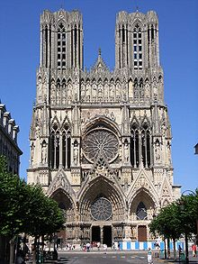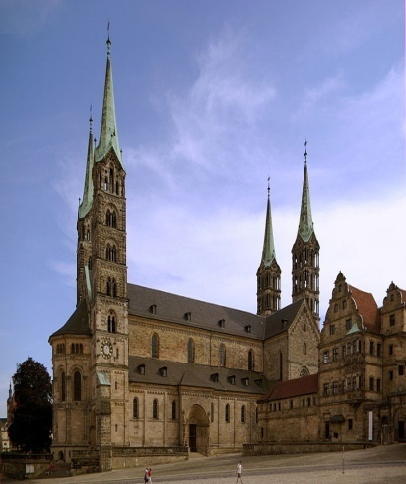

Ответ:

\_\_\_\_\_\_\_\_\_\_\_\_\_\_\_\_\_\_\_\_\_\_\_\_\_\_\_\_\_\_\_\_\_\_\_\_\_\_\_\_\_\_\_\_\_\_\_\_\_\_\_\_\_\_\_\_\_\_\_\_\_\_\_\_\_\_\_\_\_\_\_\_\_\_\_\_\_\_\_\_\_\_\_\_\_\_\_\_\_\_\_\_\_\_\_\_\_\_\_\_\_\_\_\_\_\_\_\_\_\_\_\_\_\_\_\_\_\_\_\_\_\_\_\_\_\_\_\_\_\_\_\_\_\_\_\_\_\_\_\_\_\_\_\_\_\_\_\_\_\_\_\_\_\_\_\_\_\_\_\_\_\_\_\_\_\_\_\_\_\_\_\_\_\_\_\_\_\_\_\_\_\_\_\_\_\_\_\_\_\_\_\_\_\_\_\_\_\_\_\_\_\_\_\_\_\_\_\_\_\_\_\_\_\_\_\_\_\_\_\_\_\_\_\_\_\_\_\_\_\_\_\_\_\_\_\_\_\_\_\_\_\_\_\_\_\_\_\_\_\_\_\_\_\_\_\_\_\_\_\_\_\_\_\_\_\_\_\_\_\_\_\_\_\_\_\_\_\_\_\_\_\_\_\_\_\_\_\_\_\_\_\_\_\_\_\_\_\_\_\_\_\_\_\_\_\_\_\_\_\_\_\_\_\_\_\_\_\_\_\_\_\_\_\_\_\_\_\_\_\_

Практическая работа №3 Общество Древней Руси

Студент должен:

**уметь:**

- работать с историческими источниками;

- охарактеризовать социальную структуру Древней Руси

**знать:**

- основные события истории Киевской Руси;

* организацию управления Древней Руси;
* законодательство Киевской Руси.

**Задание 1** Заполните пробелы в таблице государственного управления Киевской Руси

|  |  |  |
| --- | --- | --- |
| Власть | Представители | Деятельность |
| Верховная власть | —  Великий князь Киевский  —  —  Вече | Разработка и принятие законов, решение важнейших вопросов внутренней и внешней политики |
| Местная власть | —  Князья из дома Рюриковичей  —  Посадники  —  Наместники  —  Воеводы  —  Тиуны  —  Тысяцкие  —  Старосты |  |
| Судебная власть | —  Князья из дома Рюриковичей  —  Посадники  —  Наместники  —  Воеводы  —  Тиуны  —  Тысяцкие  —  Извод - суд присяжных, "лучших  мужей" |  |
| Вооруженные силы |  | Защита русских земель от внешних аратов, охрана князей, участие младших дружинников в исполнении принятых решений и осуществлении государственных функций |
| Духовная власть | —  Митрополит  —  Белое и черное духовенство | Освящение и поддержка действий государственной власти, нормирование повседневной жизни населения |
| Гражданское общество | Объединения купцов, ремесленников по специальностям и интересам | Защита своих интересов, совместная деятельность и отдых |

|  |  |  |
| --- | --- | --- |
|  |  |  |
|  |  |  |
|  |  |  |
|  |  |  |
|  |  |  |
|  |  |  |
|  |  |  |

**Задание 2**

Ознакомьтесь с историческим источником

**Документ «Русская Правда»**«§ 54. Если господский скот украдут из закрытого хлева, то закуп за это не  
отвечает, но если кража произойдет в поле или закуп не загонит скот и не запрет  
дверь, где ему господин прикажет, или погубит господский скот, обрабатывая свой  
надел, то обязан заплатить господину.  
§ 55. Если закуп убежит от своего господина, не расплатившись с ним, то  
становится его холопом; если же он пойдет на заработки открыто (с разрешения  
своего господина) или пойдет к князю и судьям с жалобой на господина, то за это  
не превращать его в холопа, но дать ему суд.  
§ 56. Если у господина пашенный закуп погубит своего коня, то за это он не платит  
(господину); но если господин дал закупу плуг и борону, за что взыскивает с него  
купу, то за их порчу или утрату закуп должен платить господину; если же господин  
пошлет закупа на свою работу (барщину) и господское имущество пропадет во  
время его отсутствия, без вины закупа, то он за это не отвечает.  
§ 85. Если смерд умрет, не имея сыновей, то все его имущество идет к князю; если  
у него (смерда) будут малолетние дочери, то выделить им часть имущества; если  
его дочери замужем, то не выделять им ничего.  
§ 86. Если же умрет боярин или дружинник, то имущество не идет князю; если у  
них не будет сыновей, то пусть их имущество возьмут дочери.  
§ 102. Холопство (бывает) трех видов: если кто купит свободного человека (хотя бы  
за полгривны, поставив свидетелей), а пошлину (княжескому судье) заплатит в  
присутствии самого холопа.  
§ 103. А второе холопство: кто женится на рабыне без договора с ее господином,  
женится ли с договором, то как договорятся, так пусть и будет.  
§ 104. А вот третье холопство: кто станет (у господина) слугой без договора, если  
же с договором, то как срядятся, так пусть и будет».  
Фрагмент из 8-ми статей «Русской Правды»  
(Работа с документами на уроках истории. 10 класс / М. Н. Чернова, В. Я. Румянцев. — М.: Айрис-пресс, 2008.)

**Задание 3.**Укажите статьи «Русской Правды», которые свидетельствуют о наличии неравенства на Руси. Укажите не менее 3-х статей.

1. \_\_\_\_\_\_\_\_\_\_\_\_\_\_\_\_\_\_\_\_\_\_\_\_\_\_\_\_\_\_\_\_\_\_\_\_\_\_\_\_\_\_\_\_\_\_\_\_\_\_\_\_\_\_\_\_\_\_\_\_\_\_\_\_\_\_\_\_\_\_\_\_\_\_\_\_\_\_\_\_\_\_\_\_\_\_\_\_\_\_\_\_\_\_\_\_\_\_\_\_\_\_\_\_\_\_\_\_\_\_\_\_\_\_\_\_\_\_\_\_\_\_
2. \_\_\_\_\_\_\_\_\_\_\_\_\_\_\_\_\_\_\_\_\_\_\_\_\_\_\_\_\_\_\_\_\_\_\_\_\_\_\_\_\_\_\_\_\_\_\_\_\_\_\_\_\_\_\_\_\_\_\_\_\_\_\_\_\_\_\_\_\_\_\_\_\_\_\_\_\_\_\_\_\_\_\_\_\_\_\_\_\_\_\_\_\_\_\_\_\_\_\_\_\_\_\_\_\_\_\_\_\_\_\_\_\_\_\_\_\_\_\_\_\_\_
3. \_\_\_\_\_\_\_\_\_\_\_\_\_\_\_\_\_\_\_\_\_\_\_\_\_\_\_\_\_\_\_\_\_\_\_\_\_\_\_\_\_\_\_\_\_\_\_\_\_\_\_\_\_\_\_\_\_\_\_\_\_\_\_\_\_\_\_\_\_\_\_\_\_\_\_\_\_\_\_\_\_\_\_\_\_\_\_\_\_\_\_\_\_\_\_\_\_\_\_\_\_\_\_\_\_\_\_\_\_\_\_\_\_\_\_\_\_\_\_\_\_\_

**Задание 4.**

Ярослав Владимирович, сын князя Владимира Святославича, получил за своёправление прозвище Мудрый. Почему?

Ответ:

\_\_\_\_\_\_\_\_\_\_\_\_\_\_\_\_\_\_\_\_\_\_\_\_\_\_\_\_\_\_\_\_\_\_\_\_\_\_\_\_\_\_\_\_\_\_\_\_\_\_\_\_\_\_\_\_\_\_\_\_\_\_\_\_\_\_\_\_\_\_\_\_\_\_\_\_\_\_\_\_\_\_\_\_\_\_\_\_\_\_\_\_\_\_\_\_\_\_\_\_\_\_\_\_\_\_\_\_\_\_\_\_\_\_\_\_\_\_\_\_\_\_\_\_\_\_\_\_\_\_\_\_\_\_\_\_\_\_\_\_\_\_\_\_\_\_\_\_\_\_\_\_\_\_\_\_\_\_\_\_\_\_\_\_\_\_\_\_\_\_\_\_\_\_\_\_\_\_\_\_\_\_\_

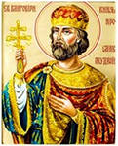

**Задание 5.**Укажите, из каких источников представлены данные документы.

1. А кто распашет полевую межу или испортит межевой знак, то за обиду 12 гривен.

\_\_\_\_\_\_\_\_\_\_\_\_\_\_\_\_\_\_\_\_\_\_\_\_\_\_\_\_\_\_\_\_\_\_\_\_\_\_\_\_\_\_\_\_\_\_\_\_\_\_\_\_\_\_\_\_\_\_\_\_\_\_\_\_\_\_\_\_\_\_\_\_\_\_\_\_\_\_\_\_\_\_\_\_\_\_\_\_\_\_\_\_\_\_\_\_\_\_\_\_\_\_\_\_\_\_\_\_\_\_\_\_\_\_\_\_\_\_\_\_\_\_

1. Убьёт муж мужа, то мстит брат за брата, или сын за отца, или сын брата, или сын сестры, если не будет никто мстить, то 40 гривен за убитого.

\_\_\_\_\_\_\_\_\_\_\_\_\_\_\_\_\_\_\_\_\_\_\_\_\_\_\_\_\_\_\_\_\_\_\_\_\_\_\_\_\_\_\_\_\_\_\_\_\_\_\_\_\_\_\_\_\_\_\_\_\_\_\_\_\_\_\_\_\_\_\_\_\_\_\_\_\_\_\_\_\_\_\_\_\_\_\_\_\_\_\_\_\_\_\_\_\_\_\_\_\_\_\_\_\_\_\_\_\_\_\_\_\_\_\_\_\_\_\_\_\_\_

1. Что знаете хорошего, того не забывайте, чего не знаете, тому учитесь, не ленитесь ни на что доброе, но паче всего блюдите страх Божий.

\_\_\_\_\_\_\_\_\_\_\_\_\_\_\_\_\_\_\_\_\_\_\_\_\_\_\_\_\_\_\_\_\_\_\_\_\_\_\_\_\_\_\_\_\_\_\_\_\_\_\_\_\_\_\_\_\_\_\_\_\_\_\_\_\_\_\_\_\_\_\_\_\_\_\_\_\_\_\_\_\_\_\_\_\_\_\_\_\_\_\_\_\_\_\_\_\_\_\_\_\_\_\_\_\_\_\_\_\_\_\_\_\_\_\_\_\_\_\_\_\_\_

**Задание 6.**Заполните пропуски в тексте.

Древнейшая дошедшая до нас летопись \_\_\_\_\_\_\_\_\_\_\_\_ \_\_\_\_\_\_\_\_\_\_\_\_\_\_\_\_\_\_\_\_\_\_\_\_\_\_\_\_\_\_\_\_\_\_\_\_\_\_\_\_\_\_ \_\_\_\_\_\_\_\_\_\_\_\_ .

Правда Ярослава \_\_\_\_\_\_\_\_\_\_\_\_\_\_\_\_ \_\_\_\_кровную месть. В Правде Ярославичей \_\_\_\_\_\_\_\_\_\_\_\_\_\_\_\_\_\_\_ \_\_\_\_\_\_\_\_\_\_\_ запрещена, взамен неё введён \_\_\_\_\_\_\_\_\_\_\_\_\_\_\_\_\_ штраф. Штраф дифференцировался в зависимости от \_\_\_\_\_\_\_\_\_\_\_\_\_\_\_ \_\_\_\_\_\_\_\_\_\_\_\_\_\_\_\_\_ убитого: от \_\_\_\_\_ до\_\_\_\_ \_\_\_гривен. Основным населением страны были свободные общинники, \_\_\_\_\_\_\_\_\_\_\_\_, как их называет Русская Правда. Рабы в Русской Правде именуются как \_\_\_\_\_\_\_\_\_\_\_\_\_\_\_\_\_\_\_\_\_\_\_\_\_\_, \_\_\_\_\_\_\_\_\_\_\_\_\_\_.

В Пространной Правде упоминаются два вида холопства: \_\_\_\_\_\_\_\_\_\_\_\_\_\_\_\_\_\_ (полное) и \_\_\_\_\_\_\_\_\_\_\_\_\_\_\_\_\_\_\_\_\_\_\_\_\_\_\_.

Практическая работа №4 Культура Руси конца XIII— XVII веков

**уметь:**

- работать с историческими источниками;

- охарактеризовать древнерусскую литературу;

**знать:**

- архитектурные памятники Древней Руси;

* организацию управления Древней Руси;
* характерные черты древнерусской культуры.

;

**Задание 1**.  
Заполнить таблицу, используя учебник и интернет ресурсы по теме:  
«Древнерусская литература»

|  |  |  |  |  |
| --- | --- | --- | --- | --- |
| № | Произведение литературы | Автор | Время создания | Содержание произведения |
|  |  |  |  |  |
|  |  |  |  |  |
|  |  |  |  |  |
|  |  |  |  |  |
|  |  |  |  |  |
|  |  |  |  |  |
|  |  |  |  |  |

**Задание 2**. Напишите характерные черты древнерусской культуры

Ответ:

1.\_\_\_\_\_\_\_\_\_\_\_\_\_\_\_\_\_\_\_\_\_\_\_\_\_\_\_\_\_\_\_\_\_\_\_\_\_\_\_\_\_\_\_\_\_\_\_\_\_\_\_\_\_\_\_\_\_\_\_\_\_\_\_\_\_

2.\_\_\_\_\_\_\_\_\_\_\_\_\_\_\_\_\_\_\_\_\_\_\_\_\_\_\_\_\_\_\_\_\_\_\_\_\_\_\_\_\_\_\_\_\_\_\_\_\_\_\_\_\_\_\_\_\_\_\_\_\_\_\_\_\_

3.\_\_\_\_\_\_\_\_\_\_\_\_\_\_\_\_\_\_\_\_\_\_\_\_\_\_\_\_\_\_\_\_\_\_\_\_\_\_\_\_\_\_\_\_\_\_\_\_\_\_\_\_\_\_\_\_\_\_\_\_\_\_\_\_\_

4.\_\_\_\_\_\_\_\_\_\_\_\_\_\_\_\_\_\_\_\_\_\_\_\_\_\_\_\_\_\_\_\_\_\_\_\_\_\_\_\_\_\_\_\_\_\_\_\_\_\_\_\_\_\_\_\_\_\_\_\_\_\_\_\_\_

5.\_\_\_\_\_\_\_\_\_\_\_\_\_\_\_\_\_\_\_\_\_\_\_\_\_\_\_\_\_\_\_\_\_\_\_\_\_\_\_\_\_\_\_\_\_\_\_\_\_\_\_\_\_\_\_\_\_\_\_\_\_\_\_\_\_

6.\_\_\_\_\_\_\_\_\_\_\_\_\_\_\_\_\_\_\_\_\_\_\_\_\_\_\_\_\_\_\_\_\_\_\_\_\_\_\_\_\_\_\_\_\_\_\_\_\_\_\_\_\_\_\_\_\_\_\_\_\_\_\_\_\_

7.\_\_\_\_\_\_\_\_\_\_\_\_\_\_\_\_\_\_\_\_\_\_\_\_\_\_\_\_\_\_\_\_\_\_\_\_\_\_\_\_\_\_\_\_\_\_\_\_\_\_\_\_\_\_\_\_\_\_\_\_\_\_\_\_\_

**Задание 3.** Кем была создана письменность на Руси?

а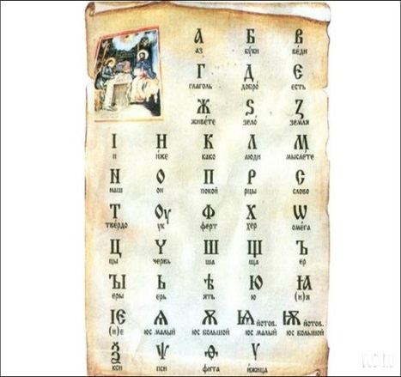

Ответ: \_\_\_\_\_\_\_\_\_\_\_\_\_\_\_\_\_\_\_\_\_\_\_\_\_\_\_\_\_\_\_\_\_\_\_\_\_\_\_\_\_\_\_\_\_\_\_\_\_\_\_\_

**Задание 4**

Кто изображен на иллюстрации? Чем прославился?

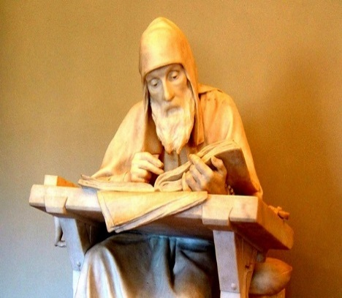

Ответ: \_\_\_\_\_\_\_\_\_\_\_\_\_\_\_\_\_\_\_\_\_\_\_\_\_\_\_\_\_\_\_\_\_\_\_\_\_\_\_\_\_\_\_\_\_\_\_\_\_\_\_\_\_\_\_\_\_\_\_\_\_\_\_\_\_\_\_\_\_\_\_\_\_\_\_\_\_\_\_\_\_\_\_\_\_\_\_\_\_\_\_\_\_\_\_\_\_\_\_\_\_\_\_\_\_\_\_\_\_\_\_\_\_\_\_\_\_\_\_\_\_\_\_\_\_\_\_\_\_\_\_\_\_\_\_\_\_\_\_\_\_\_\_\_\_\_\_\_\_\_\_\_\_\_\_\_\_\_\_\_\_\_\_\_\_\_\_\_\_\_\_\_\_\_\_\_\_\_\_\_\_\_\_

**Задание 5**

Название памятника? В каком городе находится?

2

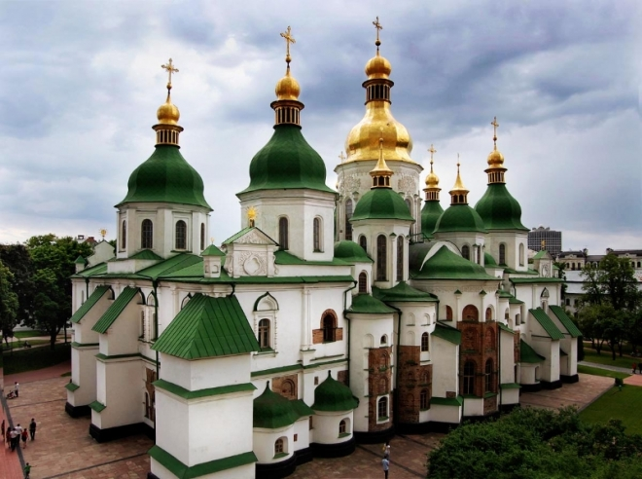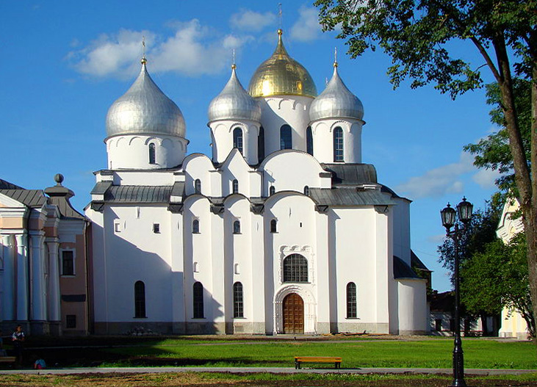\_\_\_\_\_

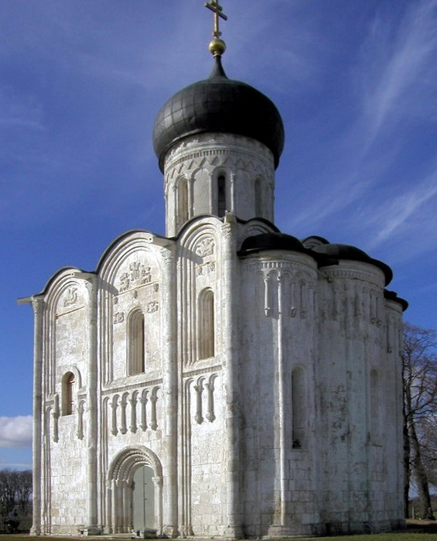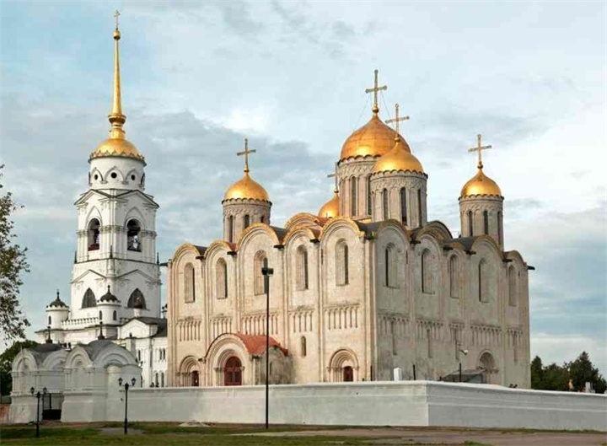

**3 4**

**Ответ:**

1. **\_\_\_\_\_\_\_\_\_\_\_\_\_\_\_\_\_\_\_\_\_\_\_\_\_\_\_\_\_\_\_\_\_\_\_\_\_\_\_\_\_\_\_\_\_\_\_\_\_\_\_\_\_\_\_\_\_\_\_\_**
2. **\_\_\_\_\_\_\_\_\_\_\_\_\_\_\_\_\_\_\_\_\_\_\_\_\_\_\_\_\_\_\_\_\_\_\_\_\_\_\_\_\_\_\_\_\_\_\_\_\_\_\_\_\_\_\_\_\_\_\_\_**
3. **\_\_\_\_\_\_\_\_\_\_\_\_\_\_\_\_\_\_\_\_\_\_\_\_\_\_\_\_\_\_\_\_\_\_\_\_\_\_\_\_\_\_\_\_\_\_\_\_\_\_\_\_\_\_\_\_\_\_\_\_**
4. **\_\_\_\_\_\_\_\_\_\_\_\_\_\_\_\_\_\_\_\_\_\_\_\_\_\_\_\_\_\_\_\_\_\_\_\_\_\_\_\_\_\_\_\_\_\_\_\_\_\_\_\_\_\_\_\_\_\_\_\_**

**Задание 6.** Установите соответствие между элементами левого и правого столбиков.

Одному элементу левого столбика соответствует один элемент правого.

|  |  |
| --- | --- |
| 1. Миниатюра | А. картина, написанная водяными красками по сырой штукатурке |
| 2. Фреска | Б. картина из вдавленных в сырую штукатурку стекловидных камешков |
| 3. Мозаика | В. живописная картина малых размеров |
| 4. Зернь | Г. прочное стеклообразное покрытие, наносимое на металлический предмет и закрепляемое обжигом |
| 5. Скань | Д. ажурный узор из тонкой золотой или серебряной проволоки, |

|  |  |
| --- | --- |
| 6. эмаль | Е. узор, состоящий из множества мельчайших металлических шариков |

1 –

2 –

3 –

4 –

5 –

6 –

**Задание 7.** Установите соответствие между элементами левого и правого столбиков. Одному элементу левого столбика соответствует один элемент правого.

|  |  |
| --- | --- |
| 1. былина | А. запись событий, составленная по годам |
| 2. летопись | Б. торжественное и поучающее обращение |
| 3. житие | В. поэтическое сказание о прошлом, в котором прославлялись подвиги богатырей |
| 4. «слово» | Г. биография человека, причисленного церковью к лику святых |

1 –

2 –

3 –

4 –

**Задание 5.**

Отгадайте русские народные загадки об одежде.  
А. Сижу верхом не знаю на ком, знакомца встречу, соскочу – привечу. \_\_\_\_\_\_\_\_\_\_\_\_\_\_\_\_\_\_\_\_\_\_\_\_\_\_\_\_\_\_\_\_\_\_\_\_\_\_\_\_\_\_\_\_\_\_\_\_\_\_\_\_\_\_\_\_\_\_\_\_\_\_\_\_\_\_

Б. По дороге я шел, две дороги нашел, по обеим пошел. \_\_\_\_\_\_\_\_\_\_\_\_\_\_\_\_\_\_\_\_\_\_\_\_\_\_\_\_\_\_\_\_\_\_\_\_\_\_\_\_\_\_\_\_\_\_\_\_\_\_\_\_\_\_\_\_\_\_\_\_\_\_\_\_\_\_

В. Днем обручем, ночью змеей \_\_\_\_\_\_\_\_\_\_\_\_\_\_\_\_\_\_\_\_\_\_\_\_\_\_\_\_\_\_\_\_\_\_\_\_\_\_\_\_\_\_

Практическая работа №5 Развитие европейской культуры и науки в XVII— XVIII веках. Эпоха Просвещения

Студент должен:

**уметь:**

- работать с различными источниками получения информации;

- иметь общее представление об эпохе Просвещения;

- уметь идентифицировать исторических персон по иллюстрациям.

**знать:**

- основных деятелей эпохи Просвещения;

* основные творения и достижения деятелей эпохи Просвещения;
* основные идеи деятелей Просвещения.

**Задание 1.**Охарактеризуйтеисторическую личность

1 2

**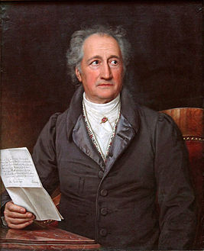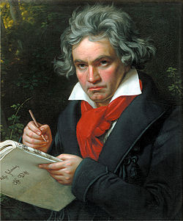**

1

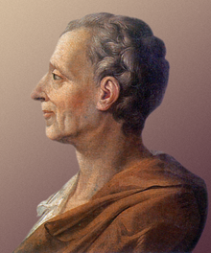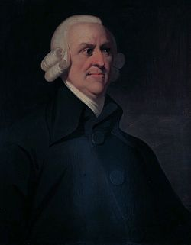

3

3 4

**Задание 1**

Определите какой деятель культуры XVII-XVIII вв. изображен: 1)\_\_\_\_\_\_\_\_\_\_\_\_\_\_\_\_\_\_\_\_\_\_\_\_\_\_\_\_\_\_\_\_\_\_\_\_\_\_\_\_\_\_\_\_\_\_\_\_\_\_\_\_\_\_\_\_\_\_\_\_2)\_\_\_\_\_\_\_\_\_\_\_\_\_\_\_\_\_\_\_\_\_\_\_\_\_\_\_\_\_\_\_\_\_\_\_\_\_\_\_\_\_\_\_\_\_\_\_\_\_\_\_\_\_\_\_\_\_\_\_\_

3)\_\_\_\_\_\_\_\_\_\_\_\_\_\_\_\_\_\_\_\_\_\_\_\_\_\_\_\_\_\_\_\_\_\_\_\_\_\_\_\_\_\_\_\_\_\_\_\_\_\_\_\_\_\_\_\_\_\_\_\_

4)\_\_\_\_\_\_\_\_\_\_\_\_\_\_\_\_\_\_\_\_\_\_\_\_\_\_\_\_\_\_\_\_\_\_\_\_\_\_\_\_\_\_\_\_\_\_\_\_\_\_\_\_\_\_\_\_\_\_\_\_

**Задание 2**

В каких странах проживали:

1) \_\_\_\_\_\_\_\_\_\_\_\_\_\_\_\_\_\_\_\_\_\_\_\_\_\_\_\_\_\_\_\_\_\_\_\_\_\_\_\_\_\_\_\_\_\_\_\_\_\_\_\_\_\_\_\_\_\_\_\_

2) \_\_\_\_\_\_\_\_\_\_\_\_\_\_\_\_\_\_\_\_\_\_\_\_\_\_\_\_\_\_\_\_\_\_\_\_\_\_\_\_\_\_\_\_\_\_\_\_\_\_\_\_\_\_\_\_\_\_\_\_\_

3) \_\_\_\_\_\_\_\_\_\_\_\_\_\_\_\_\_\_\_\_\_\_\_\_\_\_\_\_\_\_\_\_\_\_\_\_\_\_\_\_\_\_\_\_\_\_\_\_\_\_\_\_\_\_\_\_\_\_\_\_\_

4)*\_\_\_\_\_\_\_\_\_\_\_\_\_\_\_\_\_\_\_\_\_\_\_\_\_\_\_\_\_\_\_\_\_\_\_\_\_\_\_\_\_\_\_\_\_\_\_\_\_\_\_\_\_\_\_\_\_\_\_*

**Задание 3**

Укажите их главные творения:

1) \_\_\_\_\_\_\_\_\_\_\_\_\_\_\_\_\_\_\_\_\_\_\_\_\_\_\_\_\_\_\_\_\_\_\_\_\_\_\_\_\_\_\_\_\_\_\_\_\_\_\_\_\_\_\_\_\_\_\_\_\_

2) \_\_\_\_\_\_\_\_\_\_\_\_\_\_\_\_\_\_\_\_\_\_\_\_\_\_\_\_\_\_\_\_\_\_\_\_\_\_\_\_\_\_\_\_\_\_\_\_\_\_\_\_\_\_\_\_\_\_\_\_\_

3) \_\_\_\_\_\_\_\_\_\_\_\_\_\_\_\_\_\_\_\_\_\_\_\_\_\_\_\_\_\_\_\_\_\_\_\_\_\_\_\_\_\_\_\_\_\_\_\_\_\_\_\_\_\_\_\_\_\_\_\_\_

4) \_\_\_\_\_\_\_\_\_\_\_\_\_\_\_\_\_\_\_\_\_\_\_\_\_\_\_\_\_\_\_\_\_\_\_\_\_\_\_\_\_\_\_\_\_\_\_\_\_\_\_\_\_\_\_\_\_\_\_\_\_

**Задание 4.**

Опираясь на текст учебника §41 , а также используя интернет ресурсызаполните таблицу «Деятели просвещения»

|  |  |  |  |
| --- | --- | --- | --- |
| Философы - Просветители | Годы жизни | Государства | Основные идеи |
|  |  |  |  |
|  |  |  |  |
|  |  |  |  |
|  |  |  |  |
|  |  |  |  |
|  |  |  |  |
|  |  |  |  |

Практическая работа №6 Русская культура XIX века.

Студент должен:

**уметь:**

- работать с иллюстративным материалом;

- работать с историческими источниками;

- ориентироваться в хронологии основных исторических событий;

- сопоставлять исторические события с произведениями искусства

**знать:**

- основные события России XIX в.;

* важнейших деятелей истории и искусства России XIX в.;
* произведения живописи и архитектуры России XIX в.

**Задание 1**

***Рассмотрите изображение и выполните задания***

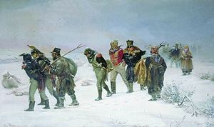

**Какие суждения о картине художника, изображенной на фотографии, являются верными? Выберите два суждения из пяти предложенных. Запишите в таблицу цифры, под которыми они указаны.**

1) картина посвящена событиям, связанным с периодом правления Александра I;

2) картина посвящена событиям Северной войны;

3) картина отражает один из эпизодов войны, которая произошла в 2-ой четверти XIX века;

4) картина написана художником – передвижником Прянишниковым И.М., находится в ГТГ;

5) картина написана В.В. Верещагиным в первой половине XIX века.

Ответ:

**Задание 2**

***Рассмотрите изображение и выполните задания***

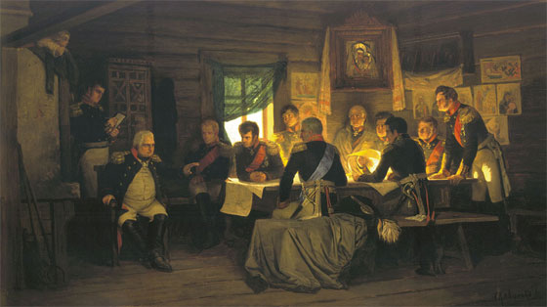

**Какие суждения о данной картине являются верными? Выберите два суждения из пяти предложенных. Запишите цифры, под которыми они указаны**

1. событие, изображённое на картине, произошло вскоре после Бородинского сражения.
2. автор картины – В.И. Суриков
3. один из генералов, изображенных на картине, - П.И. Багратион.
4. событие, изображенное на картине, происходило в избе крестьянина.
5. в ходе беседы, запечатлённой на картине, было принято решение сразиться с противником под Москвой

Ответ: \_\_\_\_\_\_\_\_\_\_\_\_\_\_\_\_\_\_\_\_\_\_\_\_\_\_\_

**Задание 3**

**На каком изображении, представлен памятник архитектуры, построенный в честь победы в войне, одно из событий которой изображено на картине**

1 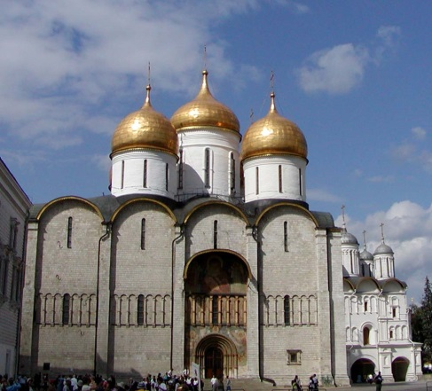

2 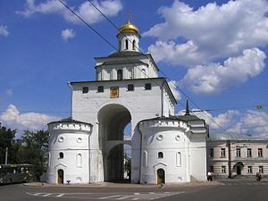

3 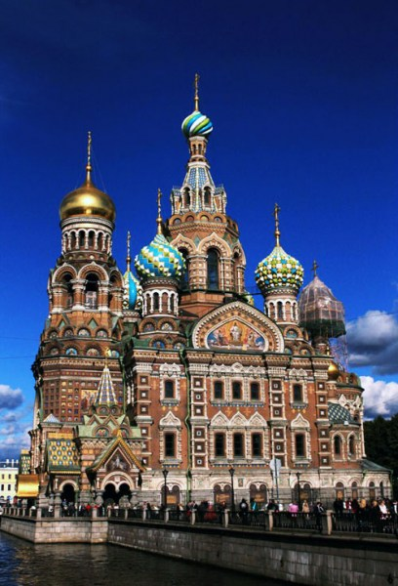

4 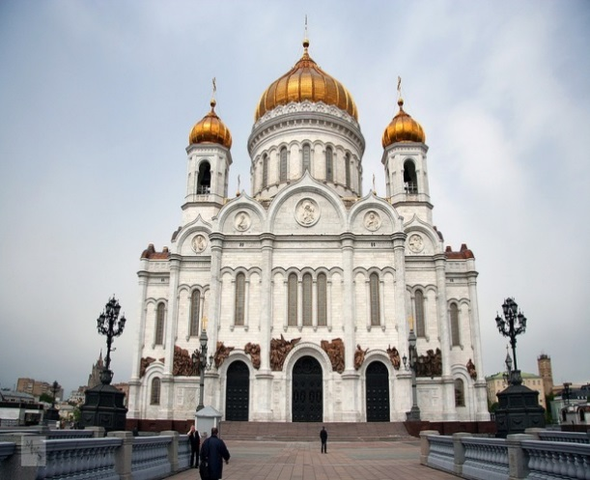

Ответ: \_\_\_\_\_\_\_\_\_\_\_\_\_\_\_\_\_\_\_\_\_\_\_

**Задание 4**

***Рассмотрите изображение и выполните задания***

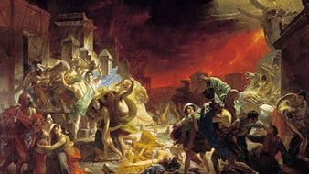

**Какие суждения о данном изображении являются верными? Выберите два суждения из пяти предложенных**.**Запишите в таблицу цифры, под которыми они указаны.**

1. картина принадлежит художнику К. Брюллову
2. творчество автора картины относится ко второй половине 19 в
3. автор картины работал в стиле академизма
4. название картины «Последний день Помпеи»
5. автор картины принадлежал к художникам передвижникам

Ответ:

**Какая из картин, представленных ниже, была создана тем же художником?**

1.

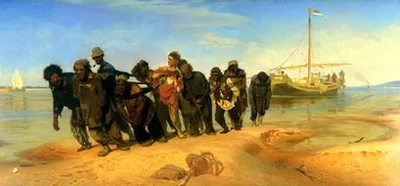

2.

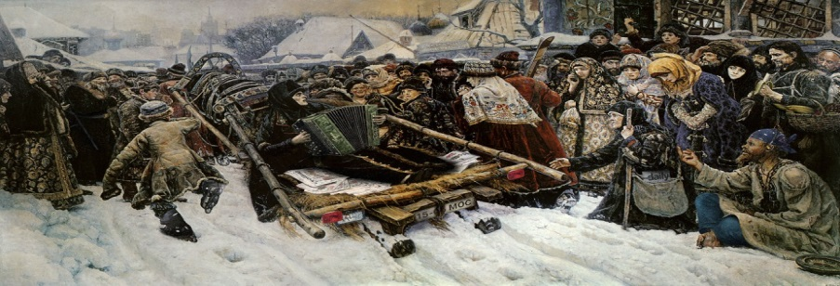

3.

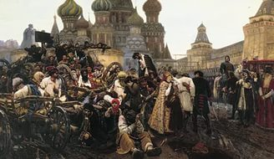

4.

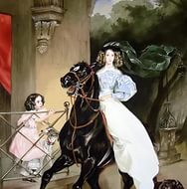

Ответ:\_\_\_\_\_\_\_\_\_\_\_\_\_\_

**Задание 5.**

**Кто из представленных ниже деятелей русской культуры был современником императора Александра 1**

1 3

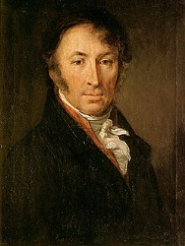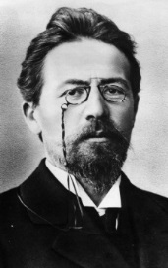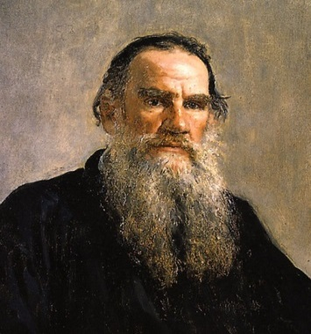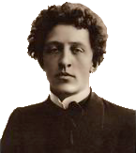

2 4

Ответ: \_\_\_\_\_\_\_\_\_\_\_\_\_\_\_\_\_\_\_\_\_\_\_

Практическая работа №7 Гражданская война в России.

Студент должен:

**уметь:**

- работать с историческими источниками;

- охарактеризовать социальную структуру Древней Руси

- анализировать и делать выводы о причинах и последствиях гражданской войны в России;

**знать:**

- основные внешнеполитические военные блоки нач. XX в.;

* основные этапы гражданской войны;
* руководителей «белого» и «красного» движения;
* основные даты и события гражданской войны.

**Задание 1.**. *Установите соответствие* между элементами левого и правого столбиков. Одному элементу левого столбика соответствует три элемента правого.

|  |  |
| --- | --- |
| А. Россия | 1. Антанта |
| Б. Австро-Венгрия |  |
| В. Германия | 2. Тройственный союз |
| Г. Англия |  |
| Д. Италия |  |
| Е. Франция |  |

Ответ:

1.

2.

**Задание 2.**Заполните таблицу «Этапы гражданской войны»:

|  |  |  |
| --- | --- | --- |
| **№ п/п** | **Этап** | **Общая характеристика** |
| **I.** | **Октябрь 1917 г. – весна 1918 г.** |  |
| **Весна – лето 1918 г**. |  |
| **II.** | **Лето – осень 1918 г**. |  |
| **Декабрь 1918 г. – июнь 1919 г.** |  |
| **Вторая половина 1919 г. – осень 1920 г.** |  |
| **III.** | **конец 1920 – 1922 г**. |  |

**Задание 4** *Установите соответствие* между элементами левого и правого столбиков. Одному элементу  
левого столбика соответствует четыре элемента правого.

|  |  |
| --- | --- |
| 1. командующие белой армией | А. Тухачевский М.Н. |
|  | Б. Юденич Н.Н. |
| 2. командующие красной армией | В. Врангель П.Н. |
|  | Г. Троцкий Л.Д |
|  | Д. Каменев С.С. |
|  | Е. Колчак А.В. |
|  | Ж. Фрунзе М.В. |
|  | З. Деникин А.И. |

Ответ: 1\_\_\_\_\_\_\_\_\_\_\_\_\_\_\_\_\_\_\_

2\_\_\_\_\_\_\_\_\_\_\_\_\_\_\_\_\_\_\_

**Задание 5**

Установите соответствие между датами и событиями:

|  |  |
| --- | --- |
| а) 2 марта 1917 г.  б) 3 марта 1918 г.  в) май 1918 г.  г) июль 1918 г. | 1) принятие Конституции РСФСР 2) начало Гражданской войны 3) отречение Николая II от престола 4) сепаратный мир с Германией |

Ответ:

а)

б)

в)

г)

**Задание 6**

Расшифровать аббревиатуру:

ВСНХ –

РСДРП –

РВСР –

ВЧК –

СНК -

РСФСР -

СНК -

**Задание 7.**

Прочитайте документ и ответьте на вопросы.

*Из книги А.И. Деникина " Очерки русской смуты".*

«...между тремя основными народными слоями - буржуазией, пролетариатом и крестьянством легли непримиримые противоречия в идеологии, в социальных и экономических взаимоотношениях, существовавших всегда в потенции, углубленные революцией и обостренные разъединяющей политикой советской власти. Они лишили нас вернейшего залога успеха - единства народного фронта. В противобольшевистском стане все усилия политических и общественных организаций - правых и левых…были направлены не на преодоление этих противоречий, а на поиски "вернейшей" ориентации и "наилучших" форм государственного строя. Ни того, ни другого мы не нашли».

1. ***В чем видят причины собственного поражения участники белого движения?***
2. ***Как вы думаете, какую причину поражения деятели белого движения считают основной?***
3. ***Сделайте вывод об отношении к белому движению широких народных масс.***

**Задание 8**

**Заполните таблицу «Последствия Гражданской войны для России»:**

|  |  |  |
| --- | --- | --- |
| **Политические** | **Социально-экономические** | **Духовно-нравственные** |
|  |  |  |

Практическая работа №8 Советская культура в 1920—1930-е годы.

Студент должен:

**уметь:**

- работать с историческими источниками;

- работать с иллюстративным материалом;

**знать:**

- основные произведения советской культуры 1920-1930-х гг.;

* основные направления в русском искусстве нач. XX в.

**Задание 1.**

**Запишите название скульптуры и его автора**

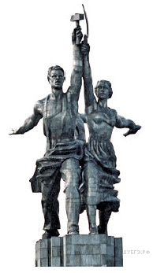

Ответ: \_\_\_\_\_\_\_\_\_\_\_\_\_\_\_\_\_\_\_\_\_\_\_\_\_\_\_\_\_\_\_\_\_\_\_\_\_\_\_\_\_\_\_\_\_\_\_\_\_

**Задание 2**

Какие из зданий, пред­став­лен­ных ниже, были по­стро­е­ны в годы ру­ко­вод­ства стра­ной того же го­су­дар­ствен­но­го деятеля, при ко­то­ром была со­зда­на дан­ная скульптура? В ответе запишите две цифры, под ко­то­рыми они указаны.

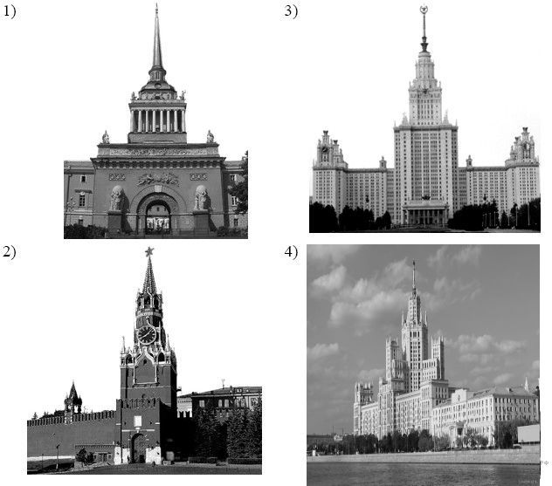

**Ответ: \_\_\_\_\_\_\_\_\_\_\_\_\_\_\_\_\_\_\_\_\_\_\_\_\_\_\_\_\_\_\_\_**

**Задание 3**

**Соотнесите писателя и произведение:**

|  |  |
| --- | --- |
| 1. М. Горький | А «Повесть о жизни», рассказы о природе |
| 1. А. Н. Толстой | Б. «Мастер и Маргарита» |
| 1. М. А. Шолохов | В. «Петр I» |
| 1. К. Г. Паустовский | Г. «Жизнь Клима Самгина» |
| 1. М.А. Булгаков | Д. «Тихий Дон», «Поднятая целина» |

**Ответ:**

**1.**

**2.**

**3.**

**4.**

**Задание 4**

**Соотнесите ученых и научные открытия:**

|  |  |
| --- | --- |
| 1. А.Ф. Иоффе | А. Открытия в химии – создание синтетического каучука |
| 1. П.Л. Капица | Б. Исследование атомного ядра |
| 1. И.В. Курчатов | В. Изучение физики кристаллов и полупроводников |
| 1. С. В. Лебедев | Г. Исследования в области микрофизики |

**Ответ:**

**1.**

**2.**

**3.**

**4.**

**Задание 5.**

**Соотнесите фильм и режиссера:**

|  |  |
| --- | --- |
| А «Чапаев» | 1. Г.В. Александрова |
| Б. «Веселые ребята» | 1. Н. В. Экк |
| В. «Груня Корнакова» | 1. С.М. Эйзенштейн |
| Г. «Семеро смелых» | 1. братья Васильевы |
| Д. «Александр Невский» | 1. С.А. Герасимов |

**А –**

**Б –**

**В –**

**Г –**

**Д -**

**Задание 5.**Соотнесите направление искусства и картину, написанную в данном стиле.

|  |  |
| --- | --- |
| 1. | 1.Л.Попова «Портрет философа»  https://xn--j1ahfl.xn--p1ai/data/images/u235124/t1547827668ac.jpg |
| 2. | 2.М.Ларионов «Стекло»  https://xn--j1ahfl.xn--p1ai/data/images/u235124/t1547827668ad.jpg |
| 3. | 3.Врубель М.А. «Демон сидящий»  https://xn--j1ahfl.xn--p1ai/data/images/u235124/t1547827668ae.png |
| 4 | 4.М. Шагал «Я и Деревня»  https://xn--j1ahfl.xn--p1ai/data/images/u235124/t1547827668af.png |

1. Символизм
2. Кубизм
3. Лучизм
4. Конструктивизм

Практические занятия №9 «Составление таблицы: основные битвы и сражения Великой Отечественной войны

Студент должен:

**уметь:**

- работать с историческими источниками;

- охарактеризовать социальную структуру Древней Руси;

- работать с понятиями и аббревиатурами по теме ВОВ;

**знать:**

- основные военные операции ВОВ;

* главнокомандующих советской и немецкой армий, сыгравших важную роль в ходе ВОВ.

**Задание 1**

Заполните пробелы в таблице по теме «Великая Отечественная война»

|  |  |  |  |
| --- | --- | --- | --- |
| **Название операции** | **События** | **Дата** | **Главнокомандующие** |
|  | Военная компания Германии против СССР | 22.06.1941 |  |
| «Тайфун» | Немецкая операция, целью которой был захват и уничтожение Москвы |  | фон Бок, Гудериан, Штраус, фон Клюге и др. |
| «Уран» |  | 19 ноября 1942 – 2 февраля 1943 года | Юго-западный фронт – Ватутин  Донской фронт – Рокоссовский  Сталинградский фронт - Ерёменко |
| «Кольцо» | Окружение и уничтожение остатков фашистских войск во главе с фельдмаршалом Паулюсом в ходе Сталинградской битвы |  | Командующий Донским фронтом Рокоссовский |
|  | Прорыв блокады Ленинграда | 12-30 января 1943 года | Ленинградский фронт – Говоров  Волховский фронт - Мерецков |
| «Цитадель» | План немецкого Генштаба, направленный на выравнивание положения после начала коренного перелома (конец 1942-начало 1943) | Весна –лето 1943 года |  |
|  | Курская битва и наступление по всему фронту | 1 июля – 18 августа 1943 года | Западный фронт – Соколовский Брянский фронт – Попов |
| «Полководец Румянцев» | Наступление на Белгородско-Харьковском направлении в ходе Курской битвы | 3-30 августа 1943 года |  |
| «Корсунь-Шевченковская» |  | 24 января – 17 февраля 1944 года | 1-й Украинский фронт – Ватутин  2-й Украинский фронт - Конев |
| «Январский гром» (Красносельско-Ропшинская) |  | 14-30 января 1944 года (27.01 – снятие блокады) | Ленинградский фронт - Говоров |
| «Берлинская операция» |  |  | И.В. Сталин 1-й Белорусский фронт – Жуков2-й Белорусский фронт – Рокоссовский1-й Украинский фронт – Конев |

**Задание 2.**

**Работа с понятиями и аббревиатурами.** *Дайте определение понятий.*  
1. «Барбаросса» —\_\_\_\_\_\_\_\_\_\_\_\_\_\_\_\_\_\_\_\_\_\_\_\_\_\_\_\_\_\_\_\_\_\_\_\_\_\_\_\_\_\_\_\_\_\_\_\_\_\_\_\_\_\_\_\_\_\_\_\_\_\_\_\_\_\_\_\_\_\_\_\_\_\_\_\_\_

\_\_\_\_\_\_\_\_\_\_\_\_\_\_\_\_\_\_\_\_\_\_\_\_\_\_\_\_\_\_\_\_\_\_\_\_\_\_\_\_\_\_\_\_\_\_\_\_\_\_\_\_\_\_\_\_\_\_\_\_\_\_\_\_\_\_\_\_\_\_\_\_\_\_\_\_\_\_\_\_\_\_\_\_\_\_\_\_\_\_\_\_\_\_\_\_\_\_\_\_\_\_\_\_\_\_\_\_\_\_\_\_\_\_\_\_\_\_\_\_\_\_\_\_\_\_\_\_\_\_\_\_\_\_\_\_\_\_\_\_\_\_\_\_\_\_\_\_\_\_\_\_\_\_  
2. «Ост» —

\_\_\_\_\_\_\_\_\_\_\_\_\_\_\_\_\_\_\_\_\_\_\_\_\_\_\_\_\_\_\_\_\_\_\_\_\_\_\_\_\_\_\_\_\_\_\_\_\_\_\_\_\_\_\_\_\_\_\_\_\_\_\_\_\_\_\_\_\_\_\_\_\_\_\_\_\_\_\_\_\_\_\_\_\_\_\_\_\_\_\_\_\_\_\_\_\_\_\_\_\_\_\_\_\_\_\_\_\_\_\_\_\_\_\_\_\_\_\_\_\_\_\_\_\_\_\_\_\_\_\_\_\_\_\_\_\_\_\_\_\_\_\_\_\_\_\_\_\_\_\_\_\_\_\_\_\_\_\_\_\_\_\_\_\_\_\_\_\_\_\_\_\_\_\_\_\_\_\_\_\_\_\_\_\_\_\_\_\_\_\_\_\_\_\_\_\_\_\_\_\_\_\_\_\_\_\_\_\_\_\_\_\_\_\_\_\_\_\_\_\_\_\_\_\_\_\_\_\_\_\_  
3. Блицкриг —

\_\_\_\_\_\_\_\_\_\_\_\_\_\_\_\_\_\_\_\_\_\_\_\_\_\_\_\_\_\_\_\_\_\_\_\_\_\_\_\_\_\_\_\_\_\_\_\_\_\_\_\_\_\_\_\_\_\_\_\_\_\_\_\_\_\_\_\_\_\_\_\_\_\_\_\_\_\_\_\_\_\_\_\_\_\_\_\_\_\_\_\_\_\_\_\_\_\_\_\_\_\_\_\_\_\_\_\_\_\_\_\_\_\_\_\_\_\_\_\_\_\_\_\_\_\_\_\_\_\_\_\_\_\_\_\_\_\_\_\_\_\_\_\_\_\_\_\_\_\_\_\_\_\_\_\_\_\_\_\_\_\_\_\_\_\_\_\_\_\_\_\_\_\_\_\_\_\_\_\_\_\_\_\_\_\_\_\_\_\_\_\_\_\_\_\_\_\_\_\_\_\_\_\_\_\_\_\_\_\_\_\_\_\_\_\_\_\_\_\_\_\_\_\_\_\_\_\_\_\_\_  
4. Государственный комитет обороны —

\_\_\_\_\_\_\_\_\_\_\_\_\_\_\_\_\_\_\_\_\_\_\_\_\_\_\_\_\_\_\_\_\_\_\_\_\_\_\_\_\_\_\_\_\_\_\_\_\_\_\_\_\_\_\_\_\_\_\_\_\_\_\_\_\_\_\_\_\_\_\_\_\_\_\_\_\_\_\_\_\_\_\_\_\_\_\_\_\_\_\_\_\_\_\_\_\_\_\_\_\_\_\_\_\_\_\_\_\_\_\_\_\_\_\_\_\_\_\_\_\_\_\_\_\_\_\_\_\_\_\_\_\_\_\_\_\_\_\_\_\_\_\_\_\_\_\_\_\_\_\_\_\_\_\_\_\_\_\_\_\_\_\_\_\_\_\_\_\_\_\_\_\_\_\_\_\_\_\_\_\_\_\_\_\_\_\_\_\_\_\_\_\_\_\_\_\_\_\_\_\_\_\_\_\_\_\_\_\_\_\_\_\_\_\_\_\_\_\_\_\_\_\_\_\_\_\_\_\_\_\_  
5. Ставка Верховного главнокомандования —

\_\_\_\_\_\_\_\_\_\_\_\_\_\_\_\_\_\_\_\_\_\_\_\_\_\_\_\_\_\_\_\_\_\_\_\_\_\_\_\_\_\_\_\_\_\_\_\_\_\_\_\_\_\_\_\_\_\_\_\_\_\_\_\_\_\_\_\_\_\_\_\_\_\_\_\_\_\_\_\_\_\_\_\_\_\_\_\_\_\_\_\_\_\_\_\_\_\_\_\_\_\_\_\_\_\_\_\_\_\_\_\_\_\_\_\_\_\_\_\_\_\_\_\_\_\_\_\_\_\_\_\_\_\_\_\_\_\_\_\_\_\_\_\_\_\_\_\_\_\_\_\_\_\_\_\_\_\_\_\_\_\_\_\_\_\_\_\_\_\_\_\_\_\_\_\_\_\_\_\_\_\_\_\_\_\_\_\_\_\_\_\_\_\_\_\_\_\_\_\_\_\_\_\_\_\_\_\_\_\_\_\_\_\_\_\_\_\_\_\_\_\_\_\_\_\_\_\_\_\_\_  
6. Антигитлеровская коалиция —

\_\_\_\_\_\_\_\_\_\_\_\_\_\_\_\_\_\_\_\_\_\_\_\_\_\_\_\_\_\_\_\_\_\_\_\_\_\_\_\_\_\_\_\_\_\_\_\_\_\_\_\_\_\_\_\_\_\_\_\_\_\_\_\_\_\_\_\_\_\_\_\_\_\_\_\_\_\_\_\_\_\_\_\_\_\_\_\_\_\_\_\_\_\_\_\_\_\_\_\_\_\_\_\_\_\_\_\_\_\_\_\_\_\_\_\_\_\_\_\_\_\_\_\_\_\_\_\_\_\_\_\_\_\_\_\_\_\_\_\_\_\_\_\_\_\_\_\_\_\_\_\_\_\_\_\_\_\_\_\_\_\_\_\_\_\_\_\_\_\_\_\_\_\_\_\_\_\_\_\_\_\_\_\_\_\_\_\_\_\_\_\_\_\_\_\_\_\_\_\_\_\_\_\_\_\_\_\_\_\_\_\_\_\_\_\_\_\_\_\_\_\_\_\_\_\_\_\_\_\_\_  
7. Ленд-лиз —

\_\_\_\_\_\_\_\_\_\_\_\_\_\_\_\_\_\_\_\_\_\_\_\_\_\_\_\_\_\_\_\_\_\_\_\_\_\_\_\_\_\_\_\_\_\_\_\_\_\_\_\_\_\_\_\_\_\_\_\_\_\_\_\_\_\_\_\_\_\_\_\_\_\_\_\_\_\_\_\_\_\_\_\_\_\_\_\_\_\_\_\_\_\_\_\_\_\_\_\_\_\_\_\_\_\_\_\_\_\_\_\_\_\_\_\_\_\_\_\_\_\_\_\_\_\_\_\_\_\_\_\_\_\_\_\_\_\_\_\_\_\_\_\_\_\_\_\_\_\_\_\_\_\_\_\_\_\_\_\_\_\_\_\_\_\_\_\_\_\_\_\_\_\_\_\_\_\_\_\_\_\_\_\_\_\_\_\_\_\_\_\_\_\_\_\_\_\_\_\_\_\_\_\_\_\_\_\_\_\_\_\_\_\_\_\_\_\_\_\_\_\_\_\_\_\_\_\_\_\_\_

Практическая работа № 10 СССР в послевоенные годы.

Студент должен:

**уметь:**

- работать с историческими источниками;

- анализировать и делать выводы, основываясь на историческихфактах;

**знать:**

- основные события послевоенного периода истории СССР.

**Задание 1**

Ответьте на вопросы:

1. Почему в конце 1940-х — начале 1950-х гг. по стране пошла новая волна репрессий?

Ответ:

\_\_\_\_\_\_\_\_\_\_\_\_\_\_\_\_\_\_\_\_\_\_\_\_\_\_\_\_\_\_\_\_\_\_\_\_\_\_\_\_\_\_\_\_\_\_\_\_\_\_\_\_\_\_\_\_\_\_\_\_\_\_\_\_\_\_\_\_\_\_\_\_\_\_\_\_\_\_\_\_\_\_\_\_\_\_\_\_\_\_\_\_\_\_\_\_\_\_\_\_\_\_\_\_\_\_\_\_\_\_\_\_\_\_\_\_\_\_\_\_\_\_\_\_\_\_\_\_\_\_\_\_\_\_\_\_\_\_\_\_\_\_\_\_\_\_\_\_\_\_\_\_\_\_\_\_\_\_\_\_\_\_\_\_\_\_\_\_\_\_\_\_\_\_\_\_\_\_\_\_\_\_\_\_\_\_\_\_\_\_\_\_\_\_\_\_\_\_\_\_\_\_\_\_\_\_\_\_\_\_\_\_\_\_\_\_\_\_\_\_\_\_\_\_\_\_\_\_\_\_\_\_\_\_\_\_\_\_\_\_\_\_\_\_\_\_\_\_\_\_\_\_\_\_\_\_\_\_\_\_\_\_\_\_\_\_\_\_\_\_\_\_\_\_\_\_\_\_\_\_\_\_\_\_\_\_\_\_\_\_\_\_\_\_\_\_\_\_\_\_\_\_\_\_\_\_\_\_\_\_\_\_\_\_\_\_\_\_\_\_\_\_\_\_\_\_\_\_\_\_\_\_\_\_\_\_\_\_\_\_\_\_\_\_\_\_\_\_\_\_\_\_\_\_\_\_\_\_\_\_\_\_\_\_\_\_\_\_\_\_\_\_\_\_\_\_\_\_\_\_\_\_\_\_\_\_\_\_\_\_\_\_\_\_\_\_\_\_\_\_\_\_\_\_\_\_\_\_\_\_\_\_\_\_\_\_\_\_\_\_\_\_\_\_\_\_\_\_\_\_\_\_\_\_\_\_\_\_\_\_\_\_\_\_\_\_\_\_\_\_\_\_\_\_\_\_\_\_\_\_\_\_\_\_\_\_\_\_\_\_\_\_\_\_\_\_\_\_\_\_\_\_\_\_\_\_\_\_\_\_\_\_\_\_\_\_\_\_\_\_\_\_\_\_\_\_\_\_\_\_\_\_

1. Как могло случиться, что она обрушилась и на тех людей, стойкость которых была только что проверена тяжелейшими испытаниями военного времени?

Ответ:

\_\_\_\_\_\_\_\_\_\_\_\_\_\_\_\_\_\_\_\_\_\_\_\_\_\_\_\_\_\_\_\_\_\_\_\_\_\_\_\_\_\_\_\_\_\_\_\_\_\_\_\_\_\_\_\_\_\_\_\_\_\_\_\_\_\_\_\_\_\_\_\_\_\_\_\_\_\_\_\_\_\_\_\_\_\_\_\_\_\_\_\_\_\_\_\_\_\_\_\_\_\_\_\_\_\_\_\_\_\_\_\_\_\_\_\_\_\_\_\_\_\_\_\_\_\_\_\_\_\_\_\_\_\_\_\_\_\_\_\_\_\_\_\_\_\_\_\_\_\_\_\_\_\_\_\_\_\_\_\_\_\_\_\_\_\_\_\_\_\_\_\_\_\_\_\_\_\_\_\_\_\_\_\_\_\_\_\_\_\_\_\_\_\_\_\_\_\_\_\_\_\_\_\_\_\_\_\_\_\_\_\_\_\_\_\_\_\_\_\_\_\_\_\_\_\_\_\_\_\_\_\_\_\_\_\_\_\_\_\_\_\_\_\_\_\_\_\_\_\_\_\_\_\_\_\_\_\_\_\_\_\_\_\_\_\_\_\_\_\_\_\_\_\_\_\_\_\_\_\_\_\_\_\_\_\_\_\_\_\_\_\_\_\_\_\_\_\_\_\_\_\_\_\_\_\_\_\_\_\_\_\_\_\_\_\_\_\_\_\_\_\_\_\_\_\_\_\_\_\_\_\_\_\_\_\_\_\_\_\_\_\_\_\_\_\_\_\_\_\_\_\_\_\_\_\_\_\_\_\_\_\_\_\_\_\_\_\_\_\_\_\_\_\_\_\_\_\_\_\_\_\_\_\_\_\_\_\_\_\_\_\_\_\_\_\_\_\_\_\_\_\_\_\_\_\_\_\_\_\_\_\_\_\_\_\_\_\_\_\_\_\_\_\_\_\_\_\_\_\_\_\_\_\_\_\_\_\_\_\_\_\_\_\_\_\_\_\_\_\_\_\_\_\_\_\_\_\_\_\_\_

**Задание 2**

**Выполните тест:**

1. После победы в войне советские граждане ожидали:

а) отмены денежных знаков

б) роспуска колхозов

в) усиления контроля на производстве

Ответ:

2. Основные капиталовложения после войны шли на развитие:

а) сельского хозяйства

б) тяжелой промышленности

в) легкой промышленности

Ответ:

3. К началу 50-х гг. объем промышленного производства в СССР:

а) продолжал отставать от довоенного уровня

б) достиг довоенного уровня

в) превысил довоенный уровень

Ответ:

4. К политике сталинских властей в деревне в послевоенное время

относится:

а) выдача колхозникам паспортов

б) введение налогов на приусадебное хозяйство

в) повышение закупочных цен на сельскохозяйственные продукты

Ответ:

5. К источникам быстрого восстановления народного хозяйства в

послевоенное время не относится:

а) получение репараций Германии и Японии

б) получение крупных займов США

в) трудовой героизм советских людей

Ответ:

6. Четвертый пятилетний план предусматривал:

а) равномерное распределение капиталовложений между

промышленностью и сельским хозяйством

б) перекачку денежных средств из промышленности в сельское хозяйство

в) перекачку денежных средств из сельского хозяйства в

промышленность

Ответ:

7. Для послевоенного сельского хозяйства не характерно:

а) нехватка рабочей силы

б) роспуск части колхозов и совхозов

в) сокращение посевных площадей

Ответ:

8. Политика сталинских властей в послевоенный период в деревне была

направлена:

а) на повышение уровня жизни колхозников

б) на развитие частного сектора в сельском хозяйстве

в) на использование сельского хозяйства для развития промышленности

Ответ:

9. Голод 1946 г.:

а) вынудил власти сократить государственные хлебные поставки

б) стал причиной гибели около 1 млн советских людей

в) заставил власти СССР принять международную помощь

Ответ:

Практическая работа №11 Развитие советской культуры (1945 — 1991 годы).

Студент должен:

**уметь:**

- работать с учебной литературой, интернет ресурсами

- определить особенности развития советской культуры в 1945 - 1991 гг.;

**знать:**

- основные деятелей культуры и их произведения;

* Достижения советской науки в послевоенный период.

**Задание 1**

1. Прочитайте текст (§108).

**Задание 2**

Заполните таблицу "Развитие советской культуры в 1945 - 1991 гг."

|  |  |  |
| --- | --- | --- |
| Развитие культуры в послевоенные годы | | |
|  | Автор | Произведение |
| Литература |  |  |
| Театр |  |  |
| Кино |  |  |
| Изобразительное  искусство |  |  |
| Развитие культуры в период "оттепели" | | |
|  | Автор | Произведение |
| Литература |  |  |
| Музыка |  |  |
| Кино |  |  |
| Изобразительное  искусство |  |  |
| Развитие культуры в годы застоя | | |
|  | Автор | Произведение |
| Литература |  |  |
| Кино |  |  |
| Эстрада |  |  |
| Авторская песня |  |  |
| Развитие культуры в годы перестройки | | |
|  | Автор | Произведение |
| Литература |  |  |
| Кино |  |  |
| Музыка |  |  |

**Задание** 3

Ответьте на вопросы:

* Кто такие "шестидесятники"?

Ответ:

\_\_\_\_\_\_\_\_\_\_\_\_\_\_\_\_\_\_\_\_\_\_\_\_\_\_\_\_\_\_\_\_\_\_\_\_\_\_\_\_\_\_\_\_\_\_\_\_\_\_\_\_\_\_\_\_\_\_\_\_\_\_\_\_\_\_\_\_\_\_\_\_\_\_\_\_\_\_\_\_\_\_\_\_\_\_\_\_\_\_\_\_\_\_\_\_\_\_\_\_\_\_\_\_\_\_\_\_\_\_\_\_\_\_\_\_\_\_\_\_\_\_\_\_\_\_\_\_\_\_\_\_\_\_\_\_\_\_\_\_\_\_\_\_\_\_\_\_\_\_\_\_\_\_\_\_\_\_\_\_\_\_\_\_\_\_\_\_\_\_\_\_\_\_\_\_\_\_\_\_\_\_\_\_\_\_\_\_\_\_\_\_\_\_\_\_\_\_\_\_\_\_\_\_\_\_\_\_\_\_\_\_\_\_\_\_\_\_\_\_\_\_\_\_\_\_\_\_\_\_\_\_\_\_\_\_\_\_\_\_\_\_\_\_

**Задание**  4

Заполните даты в информации о важнейших достижениях советской науки.

*\_\_\_\_\_\_\_\_\_\_ - запуск первого в мире искусственного спутника Земли*

*\_\_\_\_\_\_\_\_\_\_- первый в истории полет человека в космос (Ю.А. Гагарин)*

*\_\_\_\_\_\_\_\_\_\_ - автоматическая межпланетная станция "Луна-9" впервые в истории совершила мягкую посадку на Луне*

*\_\_\_\_\_\_\_\_\_\_ - "Луна-16" доставила образцы лунного грунта на Землю*

*\_\_\_\_\_\_\_\_\_\_ - начал работу первый автоматический самоходный аппарат "Луноход-1"*

*\_\_\_\_\_\_\_\_\_\_ - спущен на воду самый большой атомный ледокол "Арктика"*

*\_\_\_\_\_\_\_\_\_\_ - совместный советско-американский космический полет на кораблях "Союз" и "Аполлон"*

Практическая работа №12

Культура и духовная жизнь общества в конце ХХ — начале XXI века.

Студент должен:

**уметь:**

- работать с историческими источниками;

- оперировать историческими понятиями и представлениями;

- систематизировать научный материал;

- раскрывать причины и итоги исторических процессов;

**знать:**

* тенденции развития современного российского общества.

**Практикум**

На основании информации из СМИ, ваших житейских наблюдений подготовьте мини-проект: «Мои (наши) предложения к государственной молодёжной политике России».

Список использованной литературы

1. История: учебник для студ. учреждений сред. проф. образования / В.В. Артемов, Ю.Н. Лубченков. – 15‑е изд., испр. – М. : Издательский центр «Академия», 2016. – 448 с. – ISBN 978‑5‑4468‑2871‑5

2.Алиева С.К. «Всеобщая история в таблицах и схемах».- М.: Лист 1997.

3.Атлас «История России с древнейших времен до начала XXI века.-М.: АСТ-ПРЕСС ШКОЛА, 2004.

4.АртемовВ.В.,ЛубченковЮ.Н.Историядляпрофессийиспециальностейтехнического,естественно-научного,социально-экономическогопрофилей.Дидактическиематериалы:учеб.пособиедлястуд.учрежденийсред.проф.образования.—М.,2013.

5.ВяземскийЕ.Е.,СтреловаО.Ю.Урокиистории:думаем,спорим,размышляем.—М.,2012. 6.ГаджиевК.С.,ЗакаурцеваТ.А.,РодригесА.М.,ПономаревМ.В.НовейшаяисториястранЕвропыиАмерики.XXвек:в3ч.Ч.2.1945—2000.—М.,2010.

7.ГореловА.А.Историямировойкультуры.—М.,2011.

8.ВяземскийЕ.Е.,СтреловаО.Ю.Педагогическиеподходыкреализацииконцепцииединогоучебникаистории.—М.,2015.

9.ИсторияРоссии.19001946гг.:кн.дляучителя/подред.А.В.Филиппова,А.А.Данилова.—М.,2010.

10.История Кубани: Краснодарский край. Республика Адыгея.- М.: Дрофа; Дик, 1997 г.

11.Нагаева Г. «Все персоналии истории России. Мини-справочник».- М.: «Феникс», 2015.

12.Орлов А.С., Георгиев В.А., Георгиевна Н.Г. «История России с древнейших времен до наших дней».- М.: Проспект,2015.

интернет–ресурсы:

<http://ismo.ioso.ru/>Институт общего среднего образования Российской академии образования (ИОСО РАО). Сайты исследовательских лабораторий, тематические видеоконференции.

<http://www.aonb.ru> Избранные ресурсы Интернета для учителей истории и обществознания

<http://interpretive.ru/>Национальная историческая энциклопедия

<http://www.100politician.com/index.htm>Краткие материалы о знаменитых политиках XVI–XX веков

<http://www.rubricon.com/nir_1.asp>Энциклопедия «Народы и религии мира»

<http://www.museum.ru/> 100 музеев России

http://[museum.ru](http://museum.ru/)Сайт музеев России и 100 музеев мира

<http://historic.ru/books>Historic.Ru: Всемирная история

<http://www.museum.ru/museum/1812/index.html>Проект «1812 год». Подробный материал, посвященный Отечественной войне 1812 года.

http://[rsl.ru](http://rsl.ru/) Российская государственная библиотека

<http://www.rusarchives.ru/branch/rosarchive/index.shtml> Федеральная архивная служба России

<http://www.hrono.ru/>Хронос

http://[www.km.ru/news](http://www.km.ru/news)Энциклопедия «Кирилл и Мефодий»

<http://www.vedu.ru/BigEncDic/> Большой энциклопедический словарь

<http://awards-su.com/>Награды СССР. Ордена, медали, знаки, значки, редкие документы.

<http://www.rus-sky.com/rc/>  Энциклопедический словарь русской цивилизации. <http://www.rubricon.com/default.asp>Рубрикон. Энциклопедический словарь «Всемирная история»

<http://www.rubricon.com/io_1.asp>Энциклопедический словарь «История Отечества»

(<http://www.rubricon.com/tr_1.asp>Энциклопедия «Города России»

<http://www.rubricon.com/moscow_1.asp>Энциклопедия «Москва»

<http://www.rubricon.com/wbiog_1.asp> Всемирный биографический энциклопедический словарь. Полный текст популярного «Всемирного биографического энциклопедического словаря» издательства «Большая Российская энциклопедия». Свыше 23,2 тыс. статей.

<http://www.rubricon.com/bibl_1.asp> Библейская энциклопедия

<http://www.rubricon.com/bie_1.asp>Подборка 5334 статей из «Энциклопедического словаря Брокгауза и Ефрона»

<http://www.rubricon.com/pdr_1.asp>Политические деятели России 1917

<http://www.rubricon.com/mnw_1.asp> Мифы народов мира

(<http://www.rubricon.com/afr_1.asp> «Африка», энциклопедический справочник

<http://www.rubricon.com/la_1.asp> «Латинская Америка», энциклопедический справочник

ЛИСТ КОНТРОЛЯ

*заполняется преподавателем по итогам:*

*- самостоятельной работы студента с УМК и рабочей тетрадью;*

*- выполнения тестовых и контрольных заданий.*

Преподаватель: (Ф.И.О.)\_\_\_\_\_\_\_\_\_\_\_\_\_\_\_\_\_\_\_\_\_\_\_\_\_\_\_\_\_\_\_\_\_\_\_\_\_\_\_\_\_\_\_\_\_\_

Дата «\_\_\_\_\_»\_\_\_\_\_\_\_\_\_\_\_\_\_\_\_\_20 \_\_ г.

|  |
| --- |
|  |
|  |
|  |
|  |
|  |
|  |
|  |
|  |
|  |
|  |
|  |
|  |
|  |

Подпись преподавателя\_\_\_\_\_\_\_\_